Základní škola Na Lukách
Polička

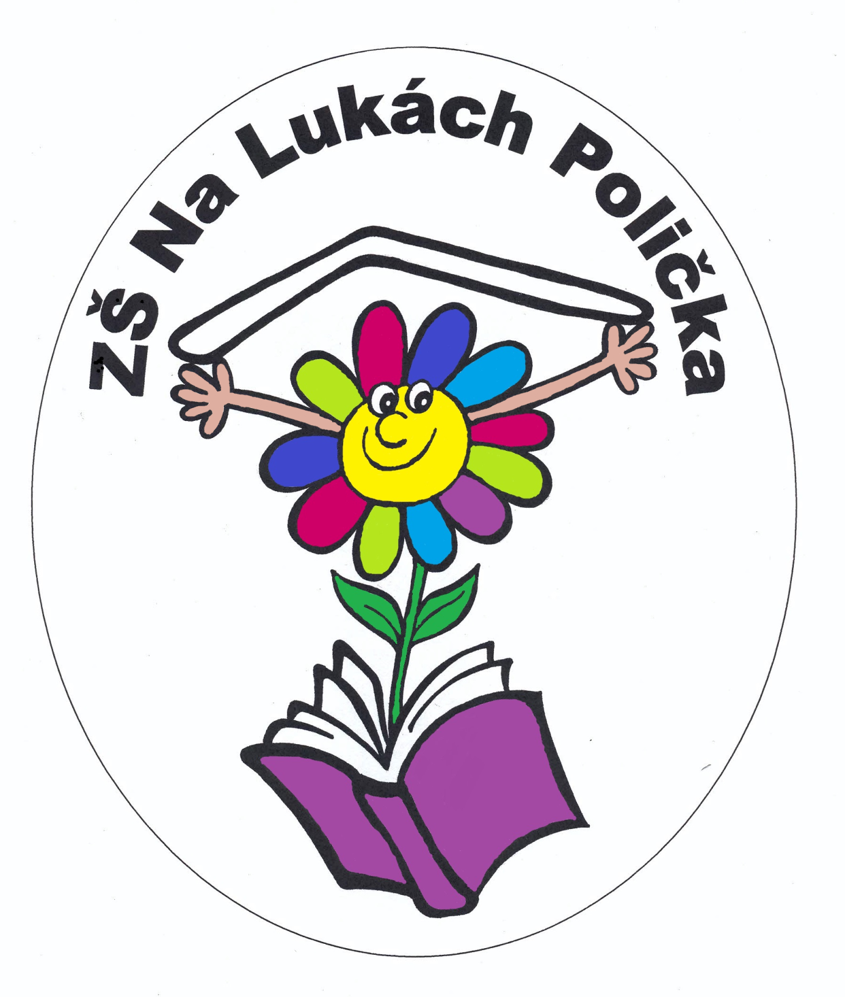

Výroční Zpráva
školní rok 2015-2016

Obsah
1. Základní údaje o škole 2
Zřizovatel školy 2
Charakteristika školy 2
Přehled oborů vzdělávání, učební plány. 3
II. stupeň základní školy 4
2. Personální zabezpečení činnosti školy 5
Pedagogičtí pracovníci 5
Provozní zaměstnanci školy 6
Pracovnice školní jídelny 6
3. Údaje o přijímání žáků Přijímací řízení , ukončování školní docházky 7
Zápis žáků do 1. ročníku 7
Přechod žáků na 2. stupeň 8
Údaje o vycházejících žácích. 9
Volba povolání. Přijímací řízení a další zařazení absolventů škol 11
4. Výsledky výchovy a vzdělávání žáků 12
Péče o žáky se speciálními vzdělávacími potřebami 13
Předmětové zprávy 13
Společenskovědní obory 16
Výchovné předměty 16
Prevence sociálně patologických jevů 19
6. Další vzdělávání pedagogických pracovníků a zapojení školy do dalšího vzdělávání v rámci celoživotního učení 20
7. Údaje o aktivitách a prezentaci školy na veřejnosti 21
Volno časové aktivity 21
Výsledky žáků ve vybraných soutěžích 21
8. Údaje o výsledcích inspekce a kontrolách 25
9. Základní údaje o hospodaření školy 26
10. Zapojení školy do rozvojových a mezinárodních programů. 28
11. Předložené a realizované projekty financované z cizích zdrojů 29
12. Spolupráce s odborovými organizacemi, organizacemi zaměstnavatelů a dalšími partnery při plnění úkolů ve vzdělávání. 30
Odborová organizace 30
Školská rada 30
Spolek přátel Základní školy Na Lukách Polička 30
13. Zřizovatel 31
14. Strategický plán rozvoje pro období 2014-2020 32
15. Kalendář školy 33
16. Obrazová příloha 34
16.1. Školní činnost 34
16.2. Sportovní akce školy 37
16.3. Zahraničí 39
16.4. Spolková činnost – zahradní slavnost 40

1. Základní údaje o škole
V souladu se zákonem č. 561/ 2004 Sb. o předškolním, základním, středním, vyšším odborném a jiném vzdělávání předkládám výroční zprávu.

Název školy: Základní škola Na Lukách Polička

Identifikační údaje
Základní škola Na Lukách Polička
57201 Polička
identifikační číslo: 70154520
jako příspěvkovou organizaci
tel.: 461 722 193
fax.: 461 722 193
e-mail: strilek@zsnalukach.cz
internet: http:// www.zsnalukach.cz

Kontaktní osoby
Ředitel školy - Mgr.Eduard Střílek
Zástupce ředitele pro pedagogickou oblast - Mgr.David Šafář
Ekonom - Jana Andrlová
Personalista školy - Iva Zahradníková
Výchovná poradkyně školy - Mgr. Zuzana Marešová
Vedoucí školní jídelny – Irena Pajkrová
Školník – Svatopluk Zaál

Zařazení do sítě škol
S účinností od 1.1.2000 má:
Základní škola Na Lukách Polička identifikační číslo - IZO: 002518112.
Školní jídelna základní školy má identifikační číslo - IZO: 002890437
Školní družina má identifikační číslo - IZO: 117800538.

Zřizovatel školy
Město Polička
Palackého nám. 160
572 01 Polička

Charakteristika školy
Základní škola Na Lukách v Poličce je úplná základní škola , poskytující vzdělání dětem z Poličky a přilehlých obcí Borová, Oldříš, Pustá Kamenice, Široký Důl, Korouhev, Jedlová, Sádek a Kamenec.
Školní rok 2015-2016 zahájilo 324 žáků v 14-ti třídách, z toho bylo 8 tříd na I. stupni ZŠ a 6 tříd na II. stupni ZŠ. Dva žáci vykonávají základní školní docházku v cizině.
Škola je pavilónového typu a leží na severozápadním okraji města. Součástí školy je sportovní areál s dvousetmetrovou tartanovou čtyř dráhou, hřiště s umělým trávníkem na házenou a hřiště s tartanovým povrchem na volejbal. V roce 1996 byla dostavěna moderní sportovní hala s širokým využitím a velmi dobrým sportovním vybavením. Budova 1. stupně ZŠ, vstupní část školy , šatny a administrativní zázemí školy pochází z roku 1991. Starší je budova 2. stupně ZŠ s odbornými učebnami fyziky, chemie, přírodopisu, českého jazyka, dějepisu, informatiky , výchovy výtvarné a literárně dramatické. Nejstarší části je budova školní jídelny . Školní jídelna vaří obědy pro žáky, pracovníky ZŠ a studenty gymnázia. V červnu 2003 jsme obdrželi živnostenské oprávnění na provozování hostinské činnosti- vaření pro veřejnost. V letním období roku 2007 byly zatepleny západní strany obou pavilónu a zároveň proběhla výměna oken s termoskly. V červnu 2011 byly započaty a v říjnu 2011 dokončeny stavební úpravy týkající se kompletního zateplení školních budov, výměny oken, rekonstrukce a zateplení střech a kompletního barevného nátěru fasády. V únoru 2014 byly opraveny propadlé části podlahy v tělocvičně. Květen - srpen 2015 provedena výměna oken a zateplení budovy tělocvičny.
Od 1.1.2000 škola přešla do právní subjektivity jako příspěvková organizace. Součástmi právního subjektu jsou základní škola , školní jídelna a školní družina .
Škola vzdělává žáky podle školního vzdělávacího programu.
Škola provozuje doplňkovou činnost.
Škola udržuje kontakty se školou v maďarském Ebes.

Počet tříd: 14 = 324 žáků v 1. až 9. ročníku. k 1.9.2015

Ročník | Počet tříd | Počet žáků
 |  | celkem | dívky | chlapci
1. | 2 | 41 | 18 | 23
2. | 2 | 43 | 23 | 20
3. | 1 | 28 | 17 | 11
4. | 2 | 37 | 19 | 18
5. | 1 | 30 | 18 | 12
6. | 2 | 39 | 19 | 20
7. | 2 | 48 | 22 | 26
8. | 1 | 28 | 9 | 19
9. | 1 | 30 | 10 | 20
Celkem | 13 | 324 | 149 | 175

Počet oddělení školní družiny: 3 = 72 žáků.

Přehled oborů vzdělávání, učební plány.
Škola se řídí vlastním vzdělávacím programem jehož název je od 1.9.2007
„Školní vzdělávací program pro základní vzdělávání“.
Ve školním roce 2015/2016 platný pro všechny ročníky základní školy
I. stupeň základní školy

Předmět | 1.třída ŠVP | 2.třída  ŠVP | 3.třída ŠVP | 4.třída ŠVP | 5.třída  ŠVP
Český jazyk | 8 | 9 | 9 | 7 | 7
Anglický jazyk | 1 | 1 | 3 | 3 | 3
Prvouka | 2 | 2 | 2 | - | -
Vlastivěda | - | - | - | 2 | 2
Matematika | 4 | 5 | 5 | 5 | 5
Informatika | - | - | - | - | 1
Přírodověda | - | - | - | 2 | 2
Hudební výchova | 1 | 1 | 1 | 1 | 1
Tělesná výchova | 2 | 2 | 3 | 2 | 2
Výtvarné tvoření | 2 | 2 | 2 | 3 | 3
Celkem | 20 | 22 | 25 | 25 | 26

II. stupeň základní školy
Předmět | 6 ŠVP | 7 ŠVP | 8 ŠVP | 9 ŠVP
Český jazyk | 4 | 4 | 4 | 4
Cizí jazyk – Anglický jazyk | 3 | 3 | 3 | 3
Cizí jazyk – Německý jazyk | - | - | 3 | 3
Matematika | 4 | 4 | 4 | 4
Informatika | 0,5 | 1 | 1 | -
Dějepis | 2 | 2 | 2 | 2
Občanská výchova | 2 | 1 | 1 | 1
Zeměpis | 2 | 2 | 1 | 1
Přírodopis | 2 | 2 | 2 | 1
Fyzika | 2 | 2 | 2 | 1
Chemie | - | - | 2 | 2
Hudební výchova | 1 | 1 | 1 | 1
Výtvarná výchova | 2 | 1 | 2 | 1
Tělesná výchova | 2 | 2 | 2 | 2
Pracovní činnosti | 1 | 2 | 1 | 1
Volitelné předměty | 2,5 | 3 | 1 | 3
Disponibilní hodiny
Celkem | 30 | 30 | 32 | 30

Volitelné předměty
Název volitelného předmětu | Ročník
 | 6. | 7. | 8. | 9.
Cvičení z matematiky | 2 | 2 | 1 | 2
Komunikace | 0,5 | 1 | - | -
Keramika | 1 | 1 | - | -
Ekologická výchova | 1 | 1 | 1 | 1
Fyzika v příkladech | - | 1 | 1 | 1
Anglická konverzace | - | 1 | 1 | 1
Německá konverzace | - | - | 1 | 1
Dramatická výchova | - | - | 1 | -
Počítačová grafika, tvorba www | - | - | - | 1
Řemeslné činnosti | - | 1 | - | -
Sportovní a pohybové aktivity | 1 | 1 | 1 | 1
Naše dotace | 2,5 | 3 | 1 | 5

Nepovinné předměty: Náboženství – Římsko katolické, Evangelické pro I. i II.stupeň

2. Personální zabezpečení činnosti školy
Ve školním roce 2015/2016 pracovalo na naší škole celkem 20 učitelů, 3 vychovatelé školní družiny, 3 asistenti pedagoga, externí učitel náboženství, školník , 5 uklízeček, ekonomka a PAM, ve školní jídelně pak vedoucí a 4 kuchařky.

Pedagogičtí pracovníci
 | Jméno | Funkce | Kvalifikace | Úvazek  %, hod. | Aprobace | Délka  praxe
1. | Střílek Eduard | ředitel školy | VŠ 2.st. | 100% 7 | Fy - Zt | 34
2. | Šafář David | zástup. ředitel | VŠ 1.st | 100% 11 | I.st. Hv | 18
3. | Marešová Zuzana | výchovný poradce | VŠ 2.st. | 100% 19 | Čj,D | 35
4. | Tamelová Jana | třídní učitelka 1.A | VŠ 1.st. | 100% 20 | I.st | 37
5. | Mičková Iva | třídní učitelka 1.B | VŠ 1.st. | 100% 22 | I.st | 34
6. | Freundová Stanislava | třídní učitelka 2.A | VŠ 1.st. | 100% 22 | I.st | 19
7. | Matouš Milan | třídní učitel 2.B | VŠ 1.st. | 100% 22 | I.st | 28
8. | Švihlová Gabriela | třídní učitelka 3.tř. | VŠ 1.st | 100% 22 | I.st | 24
9. | Benešová Blanka | třídní učitelka 4 A. | VŠ 1.st | 100 % 20 | I.st | 37
10. | Pajkrová Šárka | třídní učitel 4.B | VŠ 1.st. | 100% 22 | I.st | 1
11. | Boštíková Pavlína | třídní učitelka 5.tř. | VŠ 1.st | 100% 22 | I.st | 9
12. | Nožka Stanislav | třídní učitel 6.A | VŠ 2.st. | 100 % 22 | Tv,Př | 17
13. | Němec Karel | třídní učitel 6.B | VŠ 2.st | 100% 22 | Tv - Ov | 32
14. | Nováková Ilona | třídní učitelka 7.A | VŠ 2.st | 100% 22 | Aj | 14
15. | Zeman Radek | třídní učitel 7.B | SPgŠ | 100 % 22 | Aj, Hv | 25
16. | Kacálková Táňa | třídní učitelka 8.tř. | VŠ 2.st | 100 % 22 | F,Ch | 33
17. | Matoušová Jindra | třídní učitelka 9.tř. | VŠ 2.st. | 100% 22 | M,Z | 28
18. | Šimonová Veronika | učitelka | VŠ 2.st | 100% 22 | Aj, Čj | 7
19. | Stodola Zdeněk | učitel | VŠ 2.st. | 100 % 22 | M,F | 36
20. | Erbes Petr | učitel | VŠ 2.st | 91 % 15 | M,F, Inf | 28
21 | Pokorná Hana | ved.vychovatelka | SPgŠ | 90 % 25 |  | 35
22. | Balšánková Jaroslava | vychovatelka | SPgŠ | 90 % 28 |  | 35
23. | Kosprdová Radka | Osob. asistent | Gymnáz. |  | Aj, | 11
24. | Kolaříková Lada | Osob. asistent
25. | Češková Andrea | Osob. asistent | SPgŠ
26. | Navrátilová Anna | externí učitel | VŠ | 9% 3 | Náb.
27. | Dvořáková Marta | vychovatelka | důchodce

Provozní zaměstnanci školy
 | Jméno | funkce | úvazek
1. | Jana Andrlová | ekonom | 1,00
2. | Svatopluk Zaál | školník | 0,50
3. | Zahradníková Ivana | PAM | 0,50
4. | Hana Hejtmánková | uklízečka | 0,75
5. | Nunvářová Marie | uklízečka | 0,50
6. | Božena Roušarová | uklízečka | 1,00 | do 30.6.2016
 | Štofilová Renáta | uklízečka | 1,00 | od  1.7.2016
7. | Baníková Jana | uklízečka | 0,75
8. | Náplavová Ludmila | uklízečka | 0,35 | DČ

Pracovnice školní jídelny
 | Jméno, titul | funkce | úvazek
1. | Irena Pajkrová | vedoucí ŠJ | 1
2. | Petrová Lenka | ved. kuchařka | 1
3. | Pražanová Marie | kuchařka | 0,5
4. | Pražanová Marta | kuchařka | 1 | DČ
5. | Jílková Marta | pomocná kuch. | 1
6. | Jana Husáková | pomocná kuch | 0,5

Hodnocení personálního složení:
Na prvním i druhém stupni základní školy byla aprobovanost 100%.
Chybí učitel Hv , Vv a Nj.
Škole pomáhaly tři osobní asistentky určené pro žáky se specifickými vzdělávacími potřebami.
Od nového školního roku nově nastupují p. Zdenka Vomočilová (I. st.) a paní Jana Kadeřábková
( M-D).

3. Údaje o přijímání žáků Přijímací řízení , ukončování školní docházky

Zápis žáků do 1. ročníku
Zápis žáků do 1. třídy je prováděn netradiční formou. Rodiče provádějí budoucí prvňáčky přitom učitelé získávají potřebné informace o zapisovaných žácích, ale také o jejich rodičích.
Zápis proveden 22.1.2016 od 14,00 do 17,00 hod.
K zápisu šly děti narozené v roce 2010.
Rodičům byla nabídnuta alternativní výuka. Jednalo se zařazování prvků programu Začít spolu
do výuky. Bohužel , dvě třetiny rodičů o tuto výuku nemělo zájem. Proto došlo k nerovnoměrnému rozložení žáků v prvních třídách.
Ve školním roce 2016/2017 budou otevřeny dvě první třídy.
Do první třídy nastoupí:

1.A 1.B

1 | Bárta Miroslav | 1 | Andrlík Matyáš
2 | Jaščevskij Daniel | 2 | Baštová Žaneta
3 | Machová Adéla | 3 | Bureš Michal
4 | Machová Natálie | 4 | Burešová Klára
5 | Mihulková Ela | 5 | Cupáková Veronika
6 | Moravcová Stella | 6 | Flídr Filip
7 | Navrátilová Anežka | 7 | Fuksová Kateřina
8 | Pešková Tereza | 8 | Halamka René
9 | Romportl Jan | 9 | Jílková Marie
10 | Roušar Patrik | 10 | Mareš Michal
11 | Šmíd Teodor | 11 | Matoulková Nikola
12 | Špaček Daniel | 12 | Militká Anna
13 | Vykypělová Evelína | 13 | Musil Marek
 |  | 14 | Němec Ondřej
 |  | 15 | Neudert Jakub
 |  | 16 | Novotný Jakub
 |  | 17 | Nyklová Jana
 |  | 18 | Pentek Matěj
 |  | 19 | Schaffer Jan
 |  | 20 | Škorpík Tadeáš
 |  | 21 | Teplá Anna
 |  | 22 | Vetešníková Veronika
 |  | 23 | Zahradníčková Anežka

Celkem 6 rodičů žádalo a dostalo pro své dítě odklad. Jeden žák přichází z jiné školy k nám V první třídě bude 36 žáků.

Přechod žáků na 2. stupeň
Letos bylo v páté třídě 30 žáků. Z toho nadaní žáci 5. tříd (9) byli přijati na víceleté gymnázium. Jeden žák přechází na Masarykovu ZŠ. Jeden žák neprospěl a bude opakovat ročník. Z obcí přišlo 8 žáků. Celkem bude v 6. třídě 27 žáků.
Žáci si mohli vybrat z nabídky volitelných předmětů nabízených ve školním vzdělávacím programu.
Rodiče a žáci včetně venkovských školy byli osloveni písemně.

Do 6. třídy nastoupí:
1 | Jiří Hromádka | 5. |  |  | 15 | Patrik Pauk | 5.
2 | Martin Jílek | 5. |  |  | 16 | Jiří Vorlíček | 5.
3 | Adéla Jílková | 5. |  |  | 17 | Dominik Wierba | 5.
4 | Josef Kopecký | 5. |  |  | 18 | Kateřina Brablíková | 5.
5 | Jaroslav Lidmila | 5. |  |  | 19 | Michaela Popelková | 5.
6 | Lucie Němcová | 5. |  |  | 20 | Hejduk Erik | Old
7 | Eliška Petrásová | 5. |  |  | 21 | Stodola František | Old
8 | Aneta Šimková | 5. |  |  | 22 | Hegr Tomáš | Old
9 | Martin Štancl | 5. |  |  | 23 | Mlynářová Eliška | Old
10 | Nikola Wlotzková | 5. |  |  | 24 | Navrátil David | ŠD
11 | Kryštof Dostál | 5. |  |  | 25 | Krčilová Štěpánka | Bo
12 | Jiří Varga | 5. |  |  | 26 | Nekvindová Lucie | Bo
13 | Lukáš Bureš | 5.
14 | Lukáš Hejl | 5.

Seznam žáků 5. třídy přijatých na osmileté Gymnázium :

1 | 5. | Kateřina Grubhofferová | Gymnázium Polička
2 | 5. | Jiří Kopecký | Gymnázium Polička
3 | 5. | Dana Kuttelwascherová | Gymnázium Polička
4 | 5. | Pavel Matouš | Gymnázium Polička
5 | 5. | Nela Pražanová | Gymnázium Polička
6 | 5. | Nikolas Roun | Gymnázium Polička
7 | 5. | Adam Švanda | Gymnázium Polička
8 | 5. | Simona Válková | Gymnázium Polička
9 | 5. | Eda Vykypěl | Gymnázium Skuteč

Spádová oblast školy
Spádovou oblast školy tvoří město Polička – vymezené části města.
Spádové školy: ZŠ Borová, ZŠ Sádek , ZŠ Jedlová, ZŠ Široký Důl, ZŠ Oldříš
ZŠ Pustá Kamenice, ZŠ Květná a ZŠ Korouhev.

Údaje o vycházejících žácích.

Třída 9. třídní učitel : Jindra Matoušová

1 | Andrlík Jindřich | Střední škola obchodní a služeb SČMSD, Polička, s.r.o., 572 01 Polička, nám. Bohuslava Martinů 95 | Veřejnosprávní činnost
2 | Báča Jan | Soukromá střední odborná škola TRADING CENTRE s.r.o., 570 01 Litomyšl, Tyršova 237 | Ekonomika a podnikání
3 | Bartoš Tomáš | Střední škola zahradnická a technická Litomyšl, 570 13 Litomyšl, T. G. Masaryka 659 | Opravář lesnických strojů
4 | Bednář Martin | Akademie - Vyšší odborná škola, Gymnázium a Střední odborná škola uměleckoprůmyslová Světlá nad Sázavou, 582 91 Světlá nad Sázavou, Sázavská 547 | Uměleckořemeslné zpracování kovů
5 | Bezchleba Marian | Střední škola André Citroëna Boskovice, příspěvková organizace, 680 11 Boskovice, náměstí 9. května | Mechanik strojů a zařízení
6 | Doležalová Zuzana | Vyšší odborná škola ekonomická a zdravotnická a Střední škola Boskovice, příspěvková organizace, 680 01 Boskovice, Hybešova | Kuchař - číšník
7 | Edlmanová Markéta | Obchodní akademie a Vyšší odborná škola ekonomická, Svitavy, T. G. Masaryka 47, 568 02 Svitavy, T. G. Masaryka 47 | Obchodní akademie
8 | Hajský Matěj | Střední odborné učiliště Svitavy, 568 02 Svitavy, Nádražní 1083 | Obrábeč kovů
9 | Hauptová Jana | Střední škola zdravotnická a sociální Ústí nad Orlicí, 562 01 Ústí nad Orlicí, Smetanova 838 | Zdravotnický asistent
10 | Hruška Ladislav | Střední škola André Citroëna Boskovice, příspěvková organizace, 680 11 Boskovice, náměstí 9. května | Mechanik strojů a zařízení
11 | Jaroch Robert | Střední škola zahradnická a technická Litomyšl, 570 13 Litomyšl, T. G. Masaryka 659 | Opravář lesnických strojů
12 | Karasová Kateřina | Vyšší odborná škola ekonomická a zdravotnická a Střední škola Boskovice, příspěvková organizace, 680 01 Boskovice, Hybešova | Kuchař - číšník
13 | Krumplová Eliška | Obchodní akademie a Vyšší odborná škola ekonomická, Svitavy, T. G. Masaryka 47, 568 02 Svitavy, T. G. Masaryka 47 | Pedagogické lyceum
14 | Kučerová Anna | Gymnázium, 572 01 Polička, nábřeží Svobody 306 | Gymnázium
15 | Kůželová Kristýna | Obchodní akademie a Vyšší odborná škola ekonomická, Svitavy, T. G. Masaryka 47, 568 02 Svitavy, T. G. Masaryka 47 | Obchodní akademie
16 | Kvapil Zdeněk | Akademie - Vyšší odborná škola, Gymnázium a Střední odborná škola uměleckoprůmyslová Světlá nad Sázavou, 582 91 Světlá nad Sázavou, Sázavská 547 | Umělecký kovář a zámečník, pasíř
17 | Lidmilová Sára | Integrovaná střední škola technická, 566 01 Vysoké Mýto, Mládežnická 380 | Mechanik opravář motorových vozidel
18 | Lorenc Dominik | Střední průmyslová škola elektrotechnická a Vyšší odborná škola Pardubice, 530 02 Pardubice, Karla IV. | Elektrotechnika
19 | Nykodýmová Olga | Střední škola zahradnická a technická Litomyšl, 570 13 Litomyšl, T. G. Masaryka 659 | Zahradník
20 | Pauk Ondřej | Střední odborné učiliště Svitavy, 568 02 Svitavy, Nádražní 1083 | Obrábeč kovů
21 | Pražan Matěj | Gymnázium, 572 01 Polička, nábřeží Svobody 306 | Gymnázium
22 | Punar Matěj | Střední škola André Citroëna Boskovice, příspěvková organizace, 680 11 Boskovice, náměstí 9. května | Mechanik strojů a zařízení
23 | Roller Matěj | Střední škola zahradnická a technická Litomyšl, 570 13 Litomyšl, T. G. Masaryka 659 | Chovatel cizokrajných zvířat
24 | Sotona Petr | Vyšší odborná škola stavební a Střední škola stavební Vysoké Mýto, 566 19 Vysoké Mýto, Komenského 1 | Stavebnictví
25 | Střítežský Matěj | Střední škola André Citroëna Boskovice, příspěvková organizace, 680 11 Boskovice, náměstí 9. května | Mechanik strojů a zařízení
26 | Šafář Filip | Střední škola André Citroëna Boskovice, příspěvková organizace, 680 11 Boskovice, náměstí 9. května | Informační technologie
27 | Šmíd Libor | Střední škola André Citroëna Boskovice, příspěvková organizace, 680 11 Boskovice, náměstí 9. května | Mechanik strojů a zařízení
28 | Štolová Barbora | Střední průmyslová škola chemická Pardubice, 530 09 Pardubice - Polabiny, Poděbradská | Aplikovaná chemie
29 | Tulis Jan | Gymnázium, 572 01 Polička, nábřeží Svobody 306 | Gymnázium

Volba povolání. Přijímací řízení a další zařazení absolventů škol
Absolventi školy / 9. ročník/ a jejich další uplatnění po ukončení povinné školní docházky

Počet celkem | Z toho přijatých na
 | Gymnázia  4 letá | SŠ s maturitou | SOU | U | Jiné
29 | 3 | 15 | 11 | 0 | 0

Počet žáků | ----------------
kteří dokončili ZŠ v nižším než 9.ročníku | 1
kteří nepokračují v dalším vzdělávání | 0

Počet žáků | ----------------
přihlášených na víceletá gymnázia | 9
přijatých na víceletá gymnázia | 9

V 9. ročníku je 29 žáků v jedné třídě.
Žáci navštívili Přehlídku středních škol ve Svitavách. Umožnili jsme zástupcům středních škol návštěvu naší školy. Rodiče i žáci byli průběžně informováni a seznámeni s materiály a letáky středních škol.
Ze sedmé třídy vychází žákyně Barbora Nožková a nastupuje do OU Chroustovice.

4. Výsledky výchovy a vzdělávání žáků

Do 7.A nastoupil nový žák Martin Rob z Pardubic umístěný v Domě na půl cesty Květná zahrada Květná. Řešili jsme jeho kázeňské přestupky a v květnu byl umístěn do diagnostického ústavu.
Pro časté kázeňské přestupky v 5. třídě proběhl preventivní program PPP Ústí nad Orlicí.

Prospěch žáků /konec školního roku/
Počet žáků celkem | Prospělo s vyznamenáním  (s pochvalou) | Prospělo | Neprospělo | Nehodnocen | Hodnoceno slovně
322 | 180 | 134 | 7 | 1 | 0

počet žáků plnících PŠD zvláštním způsobem zahrnuto zvlášť
Plní školní docházku v zahraničí | 2

Chování žáků ( celý školní rok)
Snížený stupeň z chování
- z toho 2.stupeň | 9
- z toho 3.stupeň | 2

Výchovná opatření | Počet žáků celkem
-důtka ředitele školy | 10
-důtka třídního učitele | 11
-pochvala | 28

Docházka žáků (celkem za školní rok)
Zameškané hodiny celkem | 26052
- z toho neomluvené | 139

Přehled prospěchu školy

Předmět | Průměr
Chování | 1,012
Český jazyk | 2,040
Anglický jazyk | 1,863
Německý jazyk | 2,404
Prvouka | 1,268
Vlastivěda | 1,567
Občanská výchova | 1,469
Zeměpis | 2,259
Matematika | 1,866
Cvičení z matematiky | 1,867
Přírodopis | 2,378
Fyzika | 2,573
Chemie | 2,474
Informatika | 1,504
Hudební výchova | 1,109
Výtvarná výchova | 1,091
Pracovní činnosti | 1,259
Počítačová grafika | 1,345
Tělesná výchova | 1,144
Keramika | 1,000
Výtvarné tvoření | 1,045
Sportovní a pohybové aktivity | 1,035
Náboženství | 1,000
Přírodověda | 1,552
Komunikace | 1,056

Péče o žáky se speciálními vzdělávacími potřebami
K vyšetření, či přešetření v PPP nebo SPC byli žáci odesíláni během školního roku.
Šlo převážně o stanovení diagnózy SPU, obnovení platnosti poradenské zprávy a
výchovné problémy.
V oblasti péče o integrované žáky (žáci s SPU) bylo vypracováno 12 individuálních plánů vzdělávání.
Mezi integrované žáky přibyla nová žákyně (přistěhovali se) Markéta Nedělová
( 3.třída).
K závěru školního roku máme na ZŠ 36 integrovaných žáků (22 chlapců a 14
dívek). U Olgy Nykodýmové 9.třída( autismus ) pracuje asistentka Radka Kosprdová. U Vítka Nováka pracuje asistentka Andrea Červená, u Tomáše Jandla v 2.A (dysfázie) Lada Kolaříková, u Olgy Nykodýmové 9.třída( autismus ) asistentka Radka Kosprdová.
V závěru školního roku byl přepracován ŠVP dle pokynů MŠMT pro žáky se speciálně vzdělávacími potřebami.

Předmětové zprávy

Přírodovědné předměty

Matematika

V letošním školním roce 2015/2016 vyučovali matematice na 2. stupni Jindra Matoušová a Zdeněk Stodola v celkem 6 třídách.
Žáci se zúčastnili několika matematických soutěží:

Matematická olympiáda:
Této celostátní soutěže se mohou zúčastnit na druhém stupni žáci všech ročníků. Do okresního kola postoupili Tomáš Bednář, Martina Pokludová a Marcela Mrázová z 6.B, Adéla Dubská, Nikol Kábelová a David Čáslavský z 8. třídy a Dominik Lorenc z 9. třídy.Výraznějšího úspěchu však nedosáhli, pouze Bednářovi, Pokludové a Dubské organizátoři zaslali diplom úspěšného řešitele

Klokan :
Jedná se o celosvětovou jednorázovou nepostupovou soutěž. Uvádím vítěze jednotlivých kategorií:
Cvrček Sam Šafář 3. třída
Klokánek Nela Pražanová 5. třída
Benjamin Lucie Štěpánková 7.A
Kadet Dominik Lorenc 9. třída

Vyhlášeny byly výsledky v rámci okresu s vynikajícím úspěchem našich žáků:
Sam Šafář 2.místo v kategorii cvrček 82 bodů
Dominik Lorenc 1.místo v kategorii kadet 109 bodů

Pythagoriáda
Účastnili se žáci šestých, sedmých a osmých ročníků. Do okresního kola postoupil pouze Vilém Jílek z 6.A, který skončil na 15 místě.

Zdeněk Stodola

Informatika
Výuka informatiky probíhala v pátých třídách s dotací jedné hodiny týdně, v šestých třídách s půl hodinou týdně, v sedmé a osmé třídě (1 hodina týdně) a v deváté třídě byl v oblasti ICT vyučován volitelný předmět Počítačová grafika..
V pátých třídách se žáci seznámili s hardwarovou stavbou počítače, s používáním klávesnice, malováním, užíváním e-mailů a se základy užívání Internetu.
V šestých třídách probíhal jakýsi opakovací a slučovací kurz užití počítačů v textovém a grafickém editoru a v orientaci ve výukových programech na škole.
Žáci 7. třídy pokročili značně v práci s textovým editorem, grafickým bitmapovým editorem, v práci s Internetem a elektronickou poštou.
V 8. třídě se žáci naučili pracovat s netextovými objekty ve Wordu, naučili se používat tabulkový procesor a vyzkoušeli si některé finanční výpočty.
Zájemci z deváté třídy prošli kurzem Powerpointu, použití grafiky v praxi, hlubším seznámením s hardwarem počítačů a pokusili se vytvořit si svoji html stránku

Zeměpis
Ve školním roce 2015 – 201 vyučovali zeměpis následující vyučující : 6.A Radek Zeman, 6.B Karel Němec, 7.A a 7.B Jindra Matoušová, 8.tř. Karel Němec, 9.tř. Jindra Matoušová.
Jako každoročně se i letos naše škola zapojila do celostátní postupové soutěže Zeměpisná olympiáda. Její školní kolo se konalo koncem ledna a zúčastnilo se ho celkem 31 žáků, kteří soutěžili ve třech kategoriích. Vítězové kategorií měli možnost postupu do okresního kola – Eliška Červená (6.A.tř.), Tomáš Jílek (7.B.tř.) a Filip Koumar (8.tř.). Změřit své síly s ostatními soutěžícími nakonec chtěli pouze T. Jílek a F. Koumar. Oba reprezentovali naši školu 16. února 2016 v okresním kole ve Svitavách, kde dosáhli ve svých kategoriích těchto umístění: Tomáš Jílek obsadil v kategorii B 12. místo, Filip Koumar v kategorii C byl patnáctý.V letošním školním roce byly opět žákům na hodiny zapůjčovány nové atlasy, tato praxe se osvědčila a budeme v ní i nadále pokračovat.
Pro bezproblémový chod půjčování atlasů máme požadavek na rozvrh – aby se nekryly hodiny zeměpisu v šesté, sedmé a osmé třídě.

Přírodopis
Výuka v tomto školním roce proběhla řádně dle ŠVP. Ve třídách 6.A, 6.B, 7., 8., 9.r. se dále realizuje provoz s kontejnery pro třídění plastu, papíru. V některých třídách i třídí víčka od plastových lahví a alobal. Vyprazdňování kontejnerů zajišťuje týdenní služba. Tato aktivita se ujala i v jiných místnostech a odborných učebnách. Pořád však na naší škole existují učebny, ve kterých je zatěžko třídit i to nejzákladnější-(papír a plast).
Čtyřikrát jsem se snažil ve volném čase na pozemku školy vysbírávat pet-lahve, avšak lidský smysl pro pořádek je zde v Poličce slabě vyvinut a zároveň špatně kontrolovatelný. Snažím se k této činnosti vést děti. Mnohdy mi i pomohou. Bylo by vhodné působit a kontrolovat hlavně v prostorech „skejt-parku“! Aktivita dětí a adolescentů negativně působí na okolí a svádí k dalším nežádoucím činnostem.
Stále jsme jako škola zapojena do celostátní akce „Recyklohraní“, kde se sbírají do určených kontejnerů baterie a elektroodpad.
Koutek živé přírody s rybičkami v postranním akváriu, dvěma vodními želvami v chovném hlavním akváriu, morčetem v teráriu a bílou myší pomáhaly úspěšně udržovat s p.uč. děti z různých tříd. Voda z terária pro želvy posloužila k zalévání rajčat, která příjemnou chutí plodů této zeleniny přispěla k oživení vztahů mezi dětmi a personálem školy. Želvy a morče si na prázdniny nechce nikdo vzít. Tudíž rybičky, květiny a ostatní žívočichové ostanou na p.uč. S.Nožku.
Kampaň na téma: „Kiosek pro školu, škola pro kiosek!“ je od ledna 2014 relativně úspěšná. Podstatou kampaně, bylo zavedení zdravých potravin do prodeje pro děti a ostatní klienty kiosku namísto nevhodných potravin, které svou měrou znemožňují kvalitní vývoj dětí a částečně i narušují výuku. Nová služba zajišťovaná místní školní jídelnou zaručuje i v tomto roce 2015-16 teď již dokonce za 14,-Kč svačinu pro děti a personál školy. Nízký odběr svačin (cca 28 dětí) je za stávajících podmínek spíše smutnou vizitkou pro rodiče. Různorodost svačin je z malé části i viditelná na stránkách školy. Utrácení dětského kapesného v nedaleké samoobsluze provozované vietnamskými spoluobčany svědčí o jiném apetitu. Těžko se konkuruje za těchto podmínek. Děti mají geneticky zakόdovaný silný vztah ke sladkému, slanému či povzbuzujícímu. Již z dob nedostatku potravy (např. pravěku) děti instinktivně opakovaně sahají na pamlsky a jiné pochutiny, kterých měl člověk daleko menší množství než má dnes. Rodiče si tuto skutečnost neuvědomují, avšak prodejci se mohou u nás v ČR cítit pevní v kramflících. Fyzická zdatnost dětí i tímto klesá a na zdravotní stav je lepší raději nepoukazovat.
Biologické olympiády se zúčastnila jen Olga Nykodýmová, protože byla jediná schopná vypracovat do okresního kola zadaný praktický úkol. Školní kolo dopadlo následujícně:
Biologická olympiáda – školní kolo 3.2.2016

Jméno Třída/kat. Body Test Pozná. Lab. prácePořadí

1. Drašar Ondřej 6A/C 25,5 16 8,5 1 5.
2. Švec Michal 6.B/C 37,5 20 11,5 6 2.
3. Machovec Šimon 6A/C 28,5 17 9,5 2 4.
4. Tocháček Adam 7.A/C 34,5 18 12,5 4 3.
5. Pokorná Nikola 7.B/C 43 20 16,5 6,5 1.
6. Langrová Ilona 7.B/C 34,5 19 14,5 1 3.
7. Nykodýmová Olga 9/D 48 16 27,5 4,5 1.

V rámci výběru do oblastního kola v poznávání živočichů a posléze rostlin se uskutečnily i školní kola.
Dál jsme z oblastního kola poslat Přiklopila, Brázdovou, Neumanna, Pozdníka, Uhra, Nykodýmovou nemohli, protože se v Litomyšli již okresní kolo v poznávání živočichů a rostlin neorganizuje.
Stanislav Nožka.

Společenskovědní obory

Český jazyk :
V letošním školním roce vyučovaly český jazyk na 2. stupni Zuzana Marešová a Veronika Šimonová celkem v 6-ti třídách.
Vyučovalo podle ŠVP, používáme učebnice nakladatelství Fraus.
Žáci se zúčastnili oblastní soutěže v recitaci a Olympiády v českém jazyce. Ze školního kola postoupily do okresního kola A. Kučerová, která se umístila na 13. místě, M. Edlmanová na 27.místě. Zuzana Marešová

Cizí jazyky
Ve školním roce 2015 - 2015 byly na naší škole vyučovány dva cizí jazyky : anglický a německý jazyk.
Výuka anglického jazyka probíhá tradičně již od prvního ročníku.
Výuka probíhala ve všech ročnících podle tématických plánů v souladu s ŠVP.
Dne 19.1. 2016 proběhlo školní kolo soutěže v anglickém jazyce. Školního kola se zúčastnilo 9 žáků z osmých a devátých tříd. Nejlepší ohodnocení získala Anna Kučerová z 9. ročníku, která postoupila do okresního kola. A i zde dosáhla pěkné umístění. Další nejlépe hodnocení žáci byli Filip Boštík a David Čáslavský - oba z osmého ročníku.
Žáci 7. a 8. ročníku navštívili divadelní představení v angličtině "Alice in Wonderland".

Dějepis :
Dějepis na 2. stupni vyučovala Zuzana Marešová ( 8. ročník), Zdeněk Stodola ( 7. a 9. ročník) a Stanislav Nožka v 6.ročníku. Vyučovalo podle ŠVP, používáme učebnice SPN. Nikdo nebyl hodnocen nedostatečnou.

Výchovné předměty

Tělesná výchova
Základní učivo bylo probráno se všemi zdravými žáky ( LVK - sjezdařů 7. tříd byl připraven a realizován letos bez úrazu). Zájemcům o tělesný pohyb byly jako nadstavba nabídnuty různé sportovní a pohybové aktivity. Dalším rozvíjením pohybových schopností jsou velké přestávky. Tyto zároveň slouží jako výborný ventil naakumulované energie. Výsledkem snažení byla účast v deseti sportovních odvětvích na oblastních soutěžích. V devíti postoupili naši žáci do okresních kol a ve 3 sportech úspěšně reprezentovali svoji školu v krajských kolech soutěží (futsalová liga ZŠ 3.m., halová kopaná 4.m., atletický Pohár rozhlasu st. chlapci.- 4.m., ml. děvčata – 6.m.).
Přes klesající zájem o aktivní a mnohdy fyzicky náročný pohyb, se toho na poli sportu podařilo letos dost, za což patří dík všem vyučujícím tělesné výchovy.

Občanská výchova
Učivo bylo realizováno dle ŠVP. Klasická výuka byla doplňována besedami z nabízených programů, nebo zorganizovaných na aktuální témata. Pro zpestření kapitoly „Volba povolání“ jsme jeli na exkurze a zapojili se do Technohrátek. V průběhu roku žáci pracovali na projektech vyplývajících z učiva, např.: "Za města krásnější", "Ekologické továrny neničí život", „Žijeme bez bariér“, „§ 11:55“ … . Žáci devátého ročníku se zúčastnili akce „Právo pro každý den“, která má završit jejich právní přípravu do života.
Praktické činnosti
Praktické činnosti se vyučovaly v 6.,7., 8. i 9. třídě. Podle zpracovaných učebních plánů ŠVP v souladu s učebními osnovami. V 6. třídě se žáci především zabývali pracemi s technickými materiály. Cílem byl rozvoj manuální zručnosti. V sedmé třídě se žáci zabývali odpovědnosti ke svému zdraví, přípravou pokrmů , základy společenského chování a zdravým životním stylem.
V 8. ročníku měli žáci elektrotechnické práce a elektroniku. Sestavovali elektrické světelné a zásuvkové obvody a dále v elektronice konstruovali elektronický blikač od vytvoření návrhu tištěného spoje, přes jeho vyleptání , vyvrtání. Osázení součástkami a odzkoušení se nepodařilo uskutečnit. Výrobek bude dodělán v 9. ročníku.
Seznamovali se s postupy přípravy na volbu povolání.
V 9. ročníků se žáci seznámili s nabídkou středních škol – svět práce, vyrobili výrobky s uplatněním znalostí výroby závitů a teoreticky i prakticky si ověřili využití polovodičových součástek. V podzimních a jarních měsících pracovali na školním pozemku. Každý žák dostal přidělený záhon, který si připravil k setbě a udržoval jej až do sklizně( v případě ředkviček a kedlubnů) Žáci dělali rozbor půdy z hlediska PH.

I.stupeň
V letošním roce bylo na 1. stupni naší základní školy 8. tříd v 5. ročnících. V prvním, druhém a čtvrtém ročníku byly dvě paralelní třídy. Kromě 8 třídních učitelů (Blanka Benešová, Jana Tamelová, Iva Mičková, Šárka Pajkrová, Gabriela Švihlová, Stanislava Freundová, Milan Matouš, Pavlína Boštíková) zde vyučovali Veronika Šimonová, Radek Zeman anglický jazyk, David Šafář tělesnou výchovu a Petr Erbes informatiku.
V 1.- 5. ročníku se vyučovalo dle ŠVP. Učitelé/ky vyučující dle ŠVP pravidelně hodnotili plnění jednotlivých částí ŠVP včetně očekávaných výstupů a kompetencí na svých schůzkách MS.
Ve všech třídách 1. stupně se vyučuje interaktivně, což velmi rozšiřuje možnosti učitele názorně přiblížit žákům konkrétní informace, procesy, pojmy či objekty.
Během celého roku žáci prvního stupně absolvovali tyto kulturní, sportovní a ostatní aktivity:

Kulturní akce:
MimeFest - divadlo pantomimy - Tylův dům Polička
Šel tudy, měl dudy - výchovný koncert
O pejskovi a kočičce - divadelní pohádka - Tylův dům Polička
Vánoční hvězda - divadelní představení - Tylův dům Polička
Sněhová královna - divadelní představení ZUŠ - Tylův dům Polička
Pštrosi - loutkové divadelní představení - Tylův dům Polička
Řachanda - filmové představení - Tylův dům Polička
Mauglí - filmové představení - Tylův dům Polička
Malý princ - divadelní pohádka - Tylův dům Polička
Zahrada - divadelní představení - Tylův dům Polička

Sportovní soutěže:
Přespolní běh Libohájem - oblastní kolo - 2. - 5. ročník
Přespolní běh Libohájem - okresní kolo - 2. - 5. ročník
Oblastní kolo ve vybíjené - 4.- 5. ročník - chlapci, dívky
Oblastní kolo ve florbale - 4. - 5. ročník - 4. místo
Mc Donald Cup - 1. - 3. ročník - účast v oblastním kole - 1. místo
Mc Donald Cup - 1. - 3. ročník - účast v okresním kole - 6. místo
Mc Donald Cup - 4. - 5. ročník - účast v oblastním kole - 4. místo
Atletický den - školní kolo v atletickém čtyřboji - ZŠ Na Lukách - 1.- 5. ročník
Atletická všestrannost - oblastní kolo - 2. - 5. ročník - 2. místo
Atletická všestrannost - okresní kolo - 2. - 5. ročník - 7. místo
Okresní kolo v šachách - 2. - 5. ročník
Horolezení – oblastní kolo - 2. - 5. ročník
Horolezení – okresní kolo - 2. - 5. ročník
Stolní tenis – oblastní kolo - 2. - 5. ročník

Ostatní soutěže:
Recitační soutěž – oblastní kolo - 1. - 5. ročník
Matematický Cvrček, Klokánek - 2. - 5. ročník
Oblastní kolo v poznávání rostlin a živočichů - 3. - 5. ročník
Poličský skřivánek – oblastní kolo ve zpěvu - 1. - 5. ročník - 3. místo – V. Sršňová (1. r.)

Výstavy, exkurze a jiné:
Vánoční výstava „S vůní vanilky“ - Denní stacionář Polička - 1.- 5. ročník
Vánoční dílničky s 2. stupněm ZŠ - 1. - 5. ročník
Zimní veselí od adventu do Hromnic - Centrum Bohuslava Martinů Polička - 1. ročník
Velikonoce - Centrum Bohuslava Martinů Polička - 1.- 5. ročník
Kurz první pomoci a chování v krizových situacích - SVČ Mozaika - 4. ročník
Městská knihovna - pasování na čtenáře – 1. ročník
Kurz gastronomie v SOŠ a SOU - 1. - 5. ročník
Městská policie - exkurze s přednáškou - 4. ročník
Setkání s dravci - 1. - 5. ročník - beseda
Dopravní soutěž - 4. ročník
Vánoční zvyky - Centrum Bohuslava Martinů Polička - 1. - 3. ročník
Hry a klamy - Centrum Bohuslava Martinů Polička - 4, 5. ročník
Hodina kreslení před sto lety - Centrum Bohuslava Martinů Polička - 2. ročník
Planetárium Hradec Králové - 4. ročník

Další aktivity prvního stupně:

- Soutěž ve sběru tříděného papíru - 1. - 5. ročník - podzim
- Plavecký výcvik - 1.- 4. ročník - zima, jaro
- Zpívání u stromečku - 1. - 5. ročník - prosinec
- Organizace netradičního zápisu do 1. ročníku - leden
- Sportovně - turistický kurz s výukou lyžování - 3.- 5. ročník - březen
- Návštěva ZUŠ (1. ročník) - výběr talentovaných žáků do hudebních oborů - duben
- Rej čarodějnic - 1. - 5. ročník – duben
- Spolupráce 1. stupně s MŠ - hospitace MŠ v 1. ročníku – květen
- Den dětí – zábavné dopoledne pro děti 1. stupně - 1. - 5. ročník – červen
- Absolvování školních výletů (Troubné rybníky, naučná stezka okolím Poličky, hrad Svojanov,
- Bongo Brno, jeskyně Krupka, zámek Častolovice, VIDA Brno) - 1. - 5. ročník -
květen, červen
- Návštěva městské knihovny - 1. - 5. ročník – celoročně
- Výtvarné dílny v SVČ Mozaika - 1. - 5. ročník – celoročně
- Výuka dopravní výchovy na dopravním hřišti - 1.- 4. ročník – celoročně
- Akademie k 30. výročí založení školy - červen

Zpracoval: Milan Matouš

5. Prevence sociálně patologických jevů
Tato oblast školní problematiky je zaměřena hlavně na nově se tvořící kolektiv žáků 6. Ročníku, na žáky konce sedmého a začátku osmého ročníku, kde se s nástupem puberty dají očekávat výchovné problémy. Učitelé obdrželi Preventivní program školy, který je jim návodem při řešení větších kázeňských nedostatků. V průběhu školního roku řešili naši třídní učitelé ve svých třídách problémy v rámci svých kompetencí (a nebylo to vždy jednoduché). Až na čtyři jedince, kteří měli problém s pochopením školního řádu a chováním se podle něj, nebyl zaznamenán závažný problém u žádného žáka. Konflikty se školním řádem byly řešeny také při hodinách občanské výchovy.
Během školního roku se naši žáci zúčastňovali různých besed, exkurzí, besídek, dílniček, výstav, vědomostních olympiád a sportovních soutěží – vše mělo sloužit jako nabídka smysluplného využití času.
Nově vznikající kolektiv šesté třídy absolvoval dvoudenní pobyt mimo zdi školy. Adaptační kurz na Maděře využil třídní učitel k upevnění vztahů u své třídy. I zde bylo využito zkušeností a pohledu „od jinud“ – externí odborníci. Druhou šestou třídu podobná akce čeká v září.
Ve spolupráci s Pedagogicko-psychologickou poradnou v Ústí nad Orlicí byly zorganizovány tři akce, které měly zmapovat kolektiv 5. třídy a poradit paní učitelce, jak s dětmi pracovat dál.
Jako ventil nahromaděné energie byla dětem nabídnuta velká přestávka v tělocvičně, což žáci denně využívali (a nejen ti pohybu chtiví). K dobrému klimatu mezi dětmi naší školy určitě přispělo pořádání třídních a školních sportovních turnajů, různých kroužků, výletů, exkurzí, zájezdů a jiných aktivit v době výuky i dnů volna během školního roku.
Jako možnost seznámení se s jinou kulturou, dějinami a způsobem života byly uspořádány dva poznávací zájezdy – do Vídně a vícedenní do Maďarska.

6. Další vzdělávání pedagogických pracovníků a zapojení školy do dalšího vzdělávání v rámci celoživotního učení

Den | Jméno | Název akce | Typ, Kč
Celý šk. rok | Zeman Radek | VŠ pedagogická Hradec Králové | Dálkové st.
Celý šk. rok | Šafář David | Funkční studium UK Praha | DVPP
Celý šk. rok | Šimonová Veronika | Studium výchovného poradenství | studium
30.9.2015 | Erbes Petr | Vyhláška č. 50 – odborná způsobilost v elektrotechnice | školení
1.10.2015 | Střílek Eduard | Obsluha kovo a dřevoobráběcích strojů | školení
2.10.2015 | Freundová S., Matouš M.,  Šafář D., Mičková I., | Pohybové hry nejen pro tělesnou výchovu | DVP projekt
26.10.2015 | Švihlová Gabriela | Činnostní učení – geometrie ve 3. a4. roč. | DVPP 560
3.11.2015 | Střílek Eduard | Hospitační činnost ředitele školy | DVVP 1000
3.11.2015 | Erbes Petr | Google classroom a flubaro | Seminář
6.11.2015 | Marešová Zuzana | Exkurze do moderní literatury pro děti a mládež | DVVP 990
12.11.2015 | Šimonová Veronika | Vyšetření v PPP a jeho výstupy | DVVP 1400
15.2.2016 | Balšánková Jarka | Právní vědomí vychovatele ŠD
15.2.2016 | Pokorná Hana | Právní vědomí vychovatele ŠD
10.3.2015 | Balšánková Jarka | Hry pro zvládání agresivity a neklidu
11.4.2016 | Marešová Zuzana | Komunikace mezi učitelem a žákem v náročných situacích | 1400
4.-8.7.2016 | Vomočilová | Letní škola – Step by step | 6890
26.4.2016 | Střílek | Inspis ŠVP – změna RVP ZV
4.5.2016 | Střílek | Soulad ŠVP s RVP ZV a postupy při aktualizaci | 400
25.5.2016 | Šimonová Veronika | Komunikace sw třídou , obtížné rozhovory | 1090
27.5.2016 | Šimonová Veronika | Soulad ŠVP s RVP ZV a postupy při aktualizaci
13.6.2016 | Matoušová Jindra | Jak společně se žáky nastavit třídní pravidla, aby opravdu fungovala?

7. Údaje o aktivitách a prezentaci školy na veřejnosti

Volno časové aktivity
Stolní tenis E. Střílek
sportovní lezení S. Nožka,
zájmové sportovní hry D. Šafář

Při škole pracuje školní sportovní klub. Škola poskytuje sportovní areál a tělocvičnu k pořádání sportovních soutěží oblastního i okresního měřítka

Žákovský parlament
Žákovský parlament se scházel méně pravidelně. Zabýval se aktuálními problémy žáků ve vztahu k prostředí školy a personálu školy.

Den otevřených dveří
V pátek 22.1.2016 se přišli podívat do školy rodiče a žáci z okolních obcí i z Poličky. Prohlédli si odborné učebny přírodopisu, fyziky a chemie, jazykovou učebnu, školní kuchyňku, učebnu informatiky a pracovního vyučování, školní jídelnu, navštívili kiosek , výtvarnou dílnu, školní klub a tělocvičnu. Zajímali se dále o učební plán školy a nabídku mimoškolních aktivit.

Spolupráce s Maďarským Ebes
Výměnné žákovské pobyty mezi základní školou Na Lukách Polička a maďarskou školou v
Ebes , které začaly v roce 2000 se posunuly do 16. kola.
V pondělí 13. června vyrazili vybraní žáci naší školy na pětidenní výlet do spřátelené obce Ebes, jež leží ve východní části země. Ve škole, která byla před několika lety výrazně zrekonstruována, se cítili žáci a doprovod velmi dobře a maďarská jídla, jež jim byla podávána, se až na výjimky setkala s dobrým ohlasem. Kromě tradiční procházky po obci se všichni vyřádili v Aquaticu Debrecen, z koňských povozů si prohlédli pustu v oblasti Hortobágy a ve čtvrtek si odpočinuli ve známých lázních v Hajdúsoboszló.

Výsledky žáků ve vybraných soutěžích
Žáci školy se zúčastnili všech soutěží organizovaných školou, asociací školních sportovních klubů, MŠMT i SVČ Mozaika Polička. Do přehledu jsou vybrány soutěže, kde se žáci umístili na předních místech a jsou chronologicky seřazeny.

23.9. 2015 Oblastní kolo v přespolním běhu

Kategorie II.
1 000 m Samuel Šafář (2. místo), Andrea Voborníková (6. místo)
1 000 m Samuel Beneš (1. místo), Jan Král (4. místo), Bára Otcovská (1. místo), Valerie Vraspírová (6. místo)
1 500 m Nikolas Roun (3. místo), Lucie Němcová (1. místo), Brigatte Čori (5. místo)
Kategorie III. – mladší žáci
1 500 m Jan Kapoun (1. místo), Anna Otcovská (3. místo)
Kategorie IV. – starší žáci
1 500 m Markéta Edlmanová (3. místo) a družstvo ve složení: Teplicová, Edlmanová, Kůželová,

Totušková
2 000 m Marian Bezchleba (4. místo)

2. 10. 2015 okresní kolo v přespolním běhu
1. místo: Bára Otcovská (4.B),
1. místo: družstvo starších zákyň ve složení:Kristýna Kůželová, Markéta Edlmanová (obě 9.tř.), Denisa Teplicová a Nikola Totušková (obě 8.tř.)
Do pátého místa v jednotlivcích se dál umístili: S. Šafář ,S. Beneš a K. Kůželová

7. 10. 2015 Malá kopaná 8. – 9. ročník, oblastní kolo
1. ZŠ Na Lukách Polička
2. ZŠ TGM Polička
3. ZŠ Bystré
4. ZŠ Pomezí

9. 10. 2015 Krajské kolo v přespolním běhu
4. místo družstvo dívek 8. -9.r.
E. Krumplová, M. Edlmanová, D. Teplicová, K. Kůželová, N. Totušková a L. Vomočilová

13. 10. 2015 Okresní kolo v malé kopané 8. -9. roč.

3. místo: družstvo ve složení: M. Bezchleba, P. Báča, L. Hruška, J. Křibský, V. Štancl,
A. Hegr a F. Boštík krásné třetí místo.

16. 10. 2015 Stolní tenis, oblastní kolo družstev
Naše škola uspořádala oblastní kolo družstev ve stolním tenise. Ve třech kategoriích.
ZŠ Na Lukách reprezentovalo celkem třináct chlapců a šest děvčat.
vysledky:
kategorie 1. - 5. tř. 1. místo - J. Pokluda a S. Šafář (oba 3.tř.), 2. místo - D. Zahradníček a J. Král (oba 4.A)
kategorie 6. - 7. tř. 1. místo - J. Hegrová (6.A) a S. Jadrná (7.A), 2. místo - P. Tomša, J. Svojanovský (oba 7.B) a A. Bělský (7.A))
kategorie 8. - 9. tř. 1. místo - A. V. Černá a A. Dubská, 3. místo F. Boštík, A. Hegr a P. Báča (všichni 8.tř.)
22. 10. 2015 Okresní kolo - stolní tenis družstva - Litomyšl

1. místo - S. Jadrná (7.A) s J.Hegrovou (6.A).
2. místo - A.V. Černá a N. Kábelová (8.tř.)

8. 12. 2015 Okresní přebor škol, šachy
kategorie 6. - 9. třída
1. místo - tým A J. Tulis A. Švanda, D. Brokl a I. Langrová
8. místo - tým B ve složení P. Sotona, F. Koumar, M. Pozdník a E. Vykypěl (5.tř.)
kategorie 1. – 5.tř
7. místo - A. Trnka, J. Trnka, L. Kučera a M. Křibský

13. 1. 2016 Krajský přebor družstev
3. místo - družstvo nastoupilo ve složení I. Langrová, J. Tulis, A. Švanda, D. Brokl a F. Koumar

19. 1. 2016 Matematická olympiáda, okresní kolo
V okresním kole nás ve Svitavách reprezentoval Dominik Lorenc, stal se úspěšným řešitelem kola a obsadil 13. místo
19. 1. 2016 Krajské kolo ve florbale,
dívky 6. - 7. ročník
2.místo
Káťa Radiměřská, Káťa Němcová, Klaudie a Lucka Štěpánkovy,
Andrea Peňásová, Anna Otcovská, Linda Rounová, Světlana Šárková, Žaneta Halamková, Petra Zindulková, Simona Peterková , Jana Hegrová, Sára Jadrná a Eliška Červená.

26. 1. 2016 Okresní kolo v halové kopané 8. - 9. roč.
1. místo
Libor Šmíd, Martin Bednář, Láďa Hruška (9.tř.)
David Čáslavský, Filip Boštík, Adam Hegr, Vojtěch Oplíštil a Pavel Krejsa(8.tř.).
27. 1. 2016 Basketbal 6. a 7. třída chlapci, dívky
2. místo -dívky
1. místo- chlapci
A. Švanda (5.tř.), J. Svojanovský, D. Halamka, D. Stodola,A. Bělský a L. Kuda.

2. 2. 2016 Florbal 3.třída chlapci
1. místo - L. Jílek a N. Přiklopilová (oba 2.B), Š. Jirek, V. Kákele,J. Pokluda, S. Šafář, F. Škorpík a M. Švanda (všichni 3.tř.)

12. 2. 2016 Florbal 5. ročníků, oblastní kolo
1. místo - J. Pokluda, S. Šafář (3.tř.), J. Sedlatý, M. Vodák, D. Zahradníček (4.A), M. Křibský a V. Přiklopil (4.B), E. Vykypěl a A Švanda (5.tř.).
17. 2. 2016 Florbal 5. ročníků, okresní kolo
4. místo - J. Pokluda, S. Šafář (3.tř.), J. Sedlatý, M. Vodák, D. Zahradníček (4.A), M. Křibský a V. Přiklopil (4.B), E. Vykypěl a A Švanda (5.tř.).
1.3.2015 Poličská laťka
1. místo - P. Zindulková (7.B)
2. místo - S. Šafář (3.tř), E. Červená (6.A) a T. Nykl (6.A)
3. místo - J. Hegrová (6.A), T. Bednář (6.B) a Ž. Halamková (7.B)
22. 4. 2016 McDonald´s CUP 2015 /2016 I. kategorie - oblastní kolo
1. místo - J. Jílek, V. Kábele, J. Pokluda, S. Šafář, F. Škorpík a M. Švanda, M. Beránek (všichni 3.tř.) Š. Pytlík, F.
28. 4. 2016 Oblastní kolo v poznávání živočichů
2. místo - T. Neumann (7.B), V. Přiklopil (4.B)
3. místo - O. Nykodýmová (9.tř.)
4. místo - J. Uher (8.tř.)
5. místo - R. Koutný (8.tř.), D. Kuttelwascherová (5.tř.)

10. 5. 2016 Oblastní kolo v poznávání rostlin
2. místo - I. Brázdová (4.B), M. Pozdník (8.tř),
3. místo - O. Nykodýmová (9.tř.), T. Neumann (7.B) a J. Uher (8.tř.)
5. místo - V. Přiklopil (4.B)

16. 5. 2016 Poháru rozhlasu, okresní kolo
Starší žáci
2. místo - J. Kapoun (7.A), F. Boštík (8.tř), M. Bednář, M. Bezchleba, L. Šmíd, M. Pražan, M. Střítežský a L. Hruška (9.tř.)
mladší žákyně
3.místo - K. Němcová, A. Otcovská, S. Jadrná, L. Rounová (7.A), P. Zindulková a Ž. Halamková (7.B), E. Červená, J. Hegrová a T. Vostřelová (6.A), Z. Justová a P. Peterková (6.B)
24. 5. 2016 Krajské kolo Poháru rozhlasu
4. místo -
J. Kapoun (7.A), F. Boštík (8.tř), M. Bednář, M. Bezchleba, L. Šmíd, M. Pražan, M. Střítežský a L. Hruška (9.tř.)
6. místo –
K. Němcová, A. Otcovská, S. Jadrná, L. Rounová (7.A), P. Zindulková a Ž. Halamková (7.B), E. Červená, J. Hegrová a T. Vostřelová (6.A), Z. Justová a P. Peterková (6.B)
17. 6. 2016 Okresní kolo v atletické všestrannosti
Družstva
7.místo:
2.roč. - Barbora Schafferová, Jakub Pecka, 3.roč. - Andrea Voborníková, Samuel Šafář
4.roč. - Bára Otcovská, Jaroslav Suma a 5.roč. Brigatte Čori, Adam Švanda
jednotlivci:
1. místo Samuel Šafář,
2.místo Bára Otcovská

8. Údaje o výsledcích inspekce a kontrolách

Ve školním roce 2015/2016 se konaly tyto kontroly:

15.10.2015
Krajská hygienická stanice pardubického kraje se sídlem v Pardubicích

Provedena kontrola školní jídelny
Zaměření na bezpečnost a hygienu potravin a sdělování přítomnosti alergenních látek v potravinách.

Závěr :
Jsou poskytovány informace spotřebitelům o přítomnosti alergenních látek v pokrmech.
Byly dodrženy zásady osobní a provozní hygieny.

9. Základní údaje o hospodaření školy
1.Základní charakteristika organizace

Celý název organizace: Základní škola Na Lukách Polička
Adresa: Švermova 401, 572 01 Polička Datum vzniku: 1.1.2000
IČO: 70154520 Příspěvková organizace
Bankovní spojení: GE Money Bank Polička
Číslo účtu: 150853922/0600

Vedoucí a hospodářští pracovníci

Funkce Titul, jméno a příjmení Telefon E-mail
Ředitel Mgr. Eduard Střílek 461722203 strilek@zsnalukach.cz
Účetní Jana Andrlová 461722193 zsnalukach@seznam.cz

2. Plnění úkolů v oblasti hlavní činnosti:
Základní škola poskytuje základní vzdělávání podle vzdělávacích programů.
Předmět hlavní činnosti:
Základní škola.
Školní jídelna (vyváří pro žáky školy, žáky Gymnázia Polička – do 30.9.2012 a zaměstnance školy).
Školní družina.
Školní klub ( neprovozuje se, nezařazen Krajským úřadem Pardubického kraje do rejstříku škol a školských zařízení).

Ukazatel počtu dětí, žáků, strávníků, účastníků
číslo | Ukazatel podle jednotlivých činností | rok 2012/2013 | rok 2013/2014 | rok 2014/2015 | rok 2015/2016
řádku | (dle zahajovacích výkazů)
1 | Základní škola | 285 | 301 | 307 | 324
2 | Školní družina | 72 | 74 | 75 | 72
3 | Školní jídelna - dospělí | 65 | 54
3 | Školní jídelna-žáci | 252 | 275+54 | 293+60 | 296+60

Spolupráce s ostatními organizacemi:
Organizace pronajímá místnosti v budově tělocvičny Základní umělecké škole B. Martinů, halu tělocvičny Středisku volného času Mozaika, učebny Mateřské škole Luční.

3. Plnění úkolů v oblasti hospodaření

Rozbor hospodaření za rok 2015

N á k l a d y
Celkové náklady v hlavní činnosti v roce 2015 byly ve výši 18 569 tis. Kč. Škola pořídila dlouhodobý drobný majetek (účet 558) v celkové hodnotě za 313 tis. Kč (lavice 110,6 tis. Kč, magnetický set 22,6 tis. Kč, 2 notebooky 22 tis. Kč, kytara13,2 tis. Kč, učební pomůcky 14 tis. Kč, software na objednávky obědů 20,6 tis. Kč, vybavení dílny - dřevoobráběcí stroj a další vybavení 96,9 tis. Kč atd. Dále byl pořízen drobný majetek v cenách do 3 tis. Kč celkem za 226,3 tis. Kč (školní židle 96,3 tis. Kč, kancelářské židle 5,2 tis. Kč, obrazy do učeben 16,9 tis. Kč, nerezové hrnce do školní jídelny 10 tis. Kč, učební pomůcky 53,2 tis. Kč, vybavení dílen 44,7 tis. Kč. Mezi nejnákladnější opravy a údržbové práce v roce 2015 patřila oprava vodoinstalace ve školní jídelně 174,2 tis. Kč, malířské práce 54,8 tis. Kč, oprava topení 32,7 tis. Kč, traktoru 20 tis. Kč, venkovní basketbalové konstrukce 12,5 tis. Kč, konvektomatu ve školní jídelně 11,2 tis. Kč (z fondu investic bylo financováno 333,6 tis. Kč). V rámci mzdových nákladů bylo z příspěvku zřizovatele čerpáno na plat sekretářky, část platu kuchařky ve školní jídelně, která vaří obědy pro vlastní zaměstnance školy a na plat osobních asistentek, na které přispíval i úřad práce. Dvě asistentky působily ve škole od 1. 1. 2015 do 30. 6. 2015, dále od 1. 10. 2015 do 31. 12. 2015 škola zaměstnávala tři osobní asistentky.

V ý n o s y
Celkové výnosy v hlavní činnosti v roce 2015 byly 18 615 tis. Kč. Hlavním zdrojem výnosů byly dotace a příspěvek od zřizovatele. Dále tržby za obědy, úplaty za vzdělávání žáků ve školní družině, použité finanční prostředky z fondu rezervního (na nákup školních lavic a židlí) a fondu investic (opravy). Měsíční úplata za školní družinu byla od září 2015 navýšena ze 150 na 200 Kč za žáka. Z celkových výnosů se částka 437 tis. Kč započítává do obratu pro posouzení povinného plátcovství DPH (hranice je 1 mil.Kč.). Obrat zahrnuje prodej obědů cizím strávníkům, vlastním zaměstnancům a pronájem plochy k reklamním účelům. Prozatím nepředpokládáme, že by se škola do budoucna stala plátcem DPH ze zákona.

D o t a c e , p ř í s p ě v k y a d a r y
Příspěvek od zřizovatele (po vyúčtování 3 639 tis. Kč) byl čerpaný dle upraveného rozpočtu. Nedočerpané byly finanční prostředky v rámci závazných ukazatelů ve výši 338 tis. Kč vznikly u spotřeby za energie (315 tis. Kč), odpisů (5 tis. Kč), mzdových nákladů a zákonného sociálního pojištění (18 tis. Kč, asistentky byly zaměstnané v menším rozsahu, než bylo plánované).
Dotace na přímé náklady na vzdělávání (12 379 tis. Kč) byly čerpány dle pokynů MŠMT a Pardubického kraje. Dále byla organizaci poskytnuta dotace z úřadu práce na úhradu nákladů spojených se zaměstnáním osobních asistentů (267,8 tis. Kč, tj. na 73 % nákladů).

I n v e s t i c e
V závěru roku bylo zřizovatelem škole předáno technické zhodnocení budovy (zateplení tělocvičny a přilehlé spojovací chodby) ve výši 9 614 tis. Kč, o které byla navýšena hodnota svěřeného majetku. Zároveň škola provedla zhodnocení budovy doplněním protipožárních dveří, které bylo financováno z prostředků fondu investic v částce 11 tis. Kč.

Vypracovala: Jana Andrlová

10. Zapojení školy do rozvojových a mezinárodních programů.

Škola se zapojila do rozvojového programu MŠMT

1. Zvýšení odměňování pracovníků regionálního školství v roce 2015
Č.j.: MSMT-34352/2015-1

Jiné: zapojení Ano Ne Požádáno

1. Zajištění bezplatné přípravy k začlenění do základního vzdělávání dětí osob se státní příslušností jiného členského státu Evropské unie (ÚZ: 33435) Ne

2. Zajištění podmínek základního vzdělávání nezletilých azylantů, osob požívajících doplňkové ochrany, žadatelů o udělení mezinárodní ochrany na území České republiky a dětí cizinců umístěných v zařízení pro zajištění cizinců (ÚZ: 33435) Ne

3. Bezplatná výuka českého jazyka přizpůsobená potřebám žáků – cizinců z třetích zemí (ÚZ: 33024) Ne

4. Vybavení školských poradenských zařízení diagnostickými nástroji (ÚZ: 33040)
Ne
5. Financování asistentů pedagoga pro děti, žáky a studenty se zdravotním postižením a pro děti, žáky a studenty se sociálním znevýhodněním
Požádáno
6. Kompenzační učební pomůcky pro žáky se zdravotním postižením (ÚZ: 33025)
Ne
7. Podpora logopedické prevence v předškolním vzdělávání (ÚZ: 33044)
Ne

8. Podpora implementace etické výchovy do vzdělávání v základních školách a v nižších ročnících víceletých gymnázií (ÚZ: 33043) . Obecným cílem programu je zvyšování kvality vzdělávání, a to jak prostřednictvím vzdělávacího obsahu, tak změnou sociálního klimatu ve škole. V programu je podporováno především další vzdělávání pedagogických pracovníků a dále jsou podporovány školní či žákovské projekty, do jejichž realizace jsou zapojeni i rodiče. V neposlední řadě je kladen důraz na inovaci školních vzdělávacích programů a začlenění témat etické výchovy do koncepce školy a do všech vzdělávacích oblastí pod dohledem metodika. Jedním z hlavních cílů projektu pro školy je implementace etické výchovy do školních vzdělávacích programů jako doplňujícího vzdělávacího oboru a nebo zavádění prvků etické výchovy do všech vzdělávacích oblastí jako průřezové téma. Dochází nejen k posílení vzdělávacích a osobnostních kompetencí pedagogů, ale klíčový dopad má program především na žáky škol. Pravidelná a systematická práce s žáky a studenty představuje prevenci rizikového chování a rozvíjení sociálních dovedností. Zvyšuje se jejich emoční inteligence a prokazatelně se zlepšuje sociální klima ve třídách
Ne
10. Rozvojový program na podporu školních psychologů a školních speciálních pedagogů ve školách a metodiků – specialistů ve školských poradenských zařízení (ÚZ: 33050)
Ne
12. Rok 2015 – rok technického vzdělávání
Modul B: Podpora polytechnické výchovy v mateřských a základních školách
Ano

11. Předložené a realizované projekty financované z cizích zdrojů
Škola předkládala tyto projekty :
Schválen Realizován Ukončen
1.Vzdělávání pedagogických pracovníků v regiónu
Poličsko Ano Ano Ne

Projekty a granty o které žádalo OS při ZŠ Na Lukách Polička
Město Polička
- Sportovně turistický kurz pro žáky 3.,4.a 5. ročníku Ano Ano Ano
ZŠ Na Lukách Polička
- Maďarsko 2016 Ano Ano Ano

Pardubický kraj

-Výchovně vzdělávací pobyt žáků z Ebes Ano Ano Ano

MŠMT
Výzva 57 - rozvoj technických dovedností žáků na 2. st. Ano Ano Ano

12. Spolupráce s odborovými organizacemi, organizacemi zaměstnavatelů a dalšími partnery při plnění úkolů ve vzdělávání.

Odborová organizace
Odborová organizace je informována o personální a finanční situaci ve škole.
Spolurozhoduje o čerpání fondu kulturních a sociálních potřeb.
Na volební schůzi konané dne 17.6.2015 byl zvolen nový výbor ZO ČMOS při ZŠ Na Lukách Polička.
Složení výboru:
Předseda : Milan Matouš
Členové : Hana Pokorná, Jaroslava Balšánková, Stanislava Freundová, Jindra Matoušová, Stanislav Nožka.

Školská rada
Školská rada působí na naší škole od 23.11.1993. Je kontrolním orgánem a je sestavena ze zástupců rodičů žáků školy, pracovníků školy a zástupců zřizovatele. Schází se pravidelně 2x za za rok a její schůze jsou veřejné.
Od 1.1.2015 ve složení :

Zastoupení pracovníků školy:
Mgr. Erbes Petr, Mgr. Šafář David
Zastoupení rodičů:
Kučerová Marie – předsedkyně, Němcová Stanislava
Zastoupení obce:
Uhlířová Jitka - úřednice MěÚ Polička , Mgr. Nožka Petr - úředník MěÚ Polička

Funkční období členů školské rady je tři roky. Funkční období končí k 31.12.2017.

Spolek přátel Základní školy Na Lukách Polička

Funkce Jméno
----------------------------------------------------------------------------------------------------------
Předseda spolku: Mgr. Martin Klepárník PhD.
Místopředseda spolku: Miroslav Jirek
Hospodář spolku: Jana Andrlová
Členové výboru: Hana Fialová
František Varga
Ing. Marie Kučerová
Mgr. Eduard Střílek

Funkční období výboru je dvouleté. Funkční období končí k 15.4.2017
Akce uspořádané spolkem :
1. Zahradní slavnost a Vítání prvňáčků 9.10.2015 14-18 hod.
2. Beseda s Dr. Krejčovou 7.1. 2016 od 16:30 „ Začít spolu“
3. Jarní ples 15.4.2016 20,00 hod.

13. Zřizovatel
Spolupráce s vedením města je velmi dobrá. Materiální záležitosti školy jsou řešeny v souladu s potřebami školy.
Rozpočet školy na rok 2016 byl přidělen v požadované výši a škola se snaží rozpočet dodržet. Přidělený rozpočet dostačuje k zajištění chodu školy.

Prozatím se podařilo zrealizovat:
- Výměna desek na košíkovou - venkovní
- Vymalování školních prostor podle potřeb školy,
- vyčištění koberců
Opravy:
- Opravy lin ve třídách 2. stupně
Revize:
- Celková revize elektro drobných elektrospotřebičů a prvků s nimi spojených
- Revize hasících přístrojů a hydrantů

14. Strategický plán rozvoje pro období 2014-2020

Realizace 2015-2016

- Škola
Venkovní koš na basket - výměna za nový
  - Pavilón 1. stupně
  - Pavilón 2. stupně
Výměna lina - Místnost: 42 výměna celá třída, 46 výměna celá třída
  - Tělocvična
Výmalba - chodba k šatnám

Do dalšího období zbývá:

Pavilón 1. stupně
Nákup nového žákovského stavitelného nábytku lavice, židle,
Pavilón 2.stupně
Nákup nového žákovského stavitelného nábytku lavice, židle,
Vybavení tříd nábytkem – skříně
Interaktivní tabule
Přeložka vodoměru vodovodní přípojky
Šatny a vstupní vestibul
Náhrada kovových kójí za skříňky, pro ukládání osobních věcí žáků - krádeže
Tělocvična
Časomíra velkoplošná do tělocvičny - bezdrátová
a) DAS elektrovýroba Němčice u Holešova 125
b) JIPAST Vážní 400 , Hradec k Králové
Přetření bílých čar v tělocvičně
Dělící síť do tělocvičny
Venkovní sportoviště
Vyčištění tartanu venkovního
Školní jídelna
Sprchový kout – rekonstrukce

15. Kalendář školy
A | Pedagogicko - organizační informace |  |  |  | poč. a kon. den
 | 1 | Zahájení školního roku |  | 1.9.2015 | úterý
 | 2 | Podzimní prázdniny |  | 28.10.-30.10.2015 | středa- čtvrtek
 | 3 | Vánoční prázdniny |  | 23.12.2015 - 1.1.2016 | pondělí-pátek
 |  |  |  | nástup 4.1.2016 | pondělí
 | 4 | Ukončení pololetí |  | 28.1.2016 | čtvrtek
 | 5 | Pololetní prázdniny |  | 29.1.2015 | pátek
 | 6 | Jarní prázdniny |  | 22.2. - 28.2.2016 | pondělí-neděle
 | 7 | Velikonoční prázdniny |  | 24.3.-28.3.2016 | čtvrtek-pondělí
 | 8 | Ukončení šk.r. 9. roč. |  | 28.6.2016 | úterý
 | 9 | Ukončení šk.roku |  | 30.6.2015 | čtvrtek
 | 10 | Hlavní prázdniny |  | 1.7.-31.8.2015 | pátek, střda
 | 11 | Zahájení školního roku |  | 1.9.2016 | čtvrtek
B | Příjímací zkoušky na střední školy
 | 1 | První kolo |  |  | období od | 22.4.-23.4.2016
 | Přihlášky na školu odesílá uchazeč tak, aby je řed. SŠ obdržel do 15.3.2016
 | Talentové zkoušky
 | Přihlášky na školu odesílá uchazeč tak, aby je řed. SŠ obdržel do 30.11.2015
C | Den otevřených dveří |  |  | pátek | 22.1.2016 | 9-12 hod.
 | Slavnostní předávání vysvědčení |  |  |  | 28.6.2016 | úterý
D | Pedagogické rady |  |  |  | čas( hodina)
 | 1 | 10.11.2015 |  | úterý | 13,00
 | 2 | 25.1.2016 |  | pondělí | 14,00
 | 3 | 14.4.2016 |  | čtvrtek | 13,00
 | 4 | 23.6.2016 |  | čtvrtek | 14,00
E | Třídní schůzky |  |  |  | čas( hodina)
 | 1 | 10.11.2015 |  | úterý | 15 - 17
 | 2 | 12.1.2016 |  | úterý | 14 - 16,30
 | 3 | 11.5.2016 |  | středa | 15 - 17
F | Konzultační hodiny : rodiče mohou po domluvě vyučujícího navštívit kdykoliv mimo jeho vyučovací hodiny
G | Porady: 1) provozní
 | 1 | 27.8.2015 |  | čtvrtek | 8,30 hod. | zahajovací, rozvrhy
 | 2 | 1.9.2015 |  | pátek | 8,00 hod. | BOZP, změny práv. předpisů,
 |  |  |  |  |  | Školní řád
 | 3 | 30.6.2016 |  | čtvrtek | 9,30 hod. | ukončovací
 |  | dále dle potřeby
 | 2) vedení školy |  |  |  | dle potřeby
 | 3) k ŠVP |  |  |  | dle potřeby
H | Zápis žáků do 1. třídy |  |  | pátek | 22.1.2016 | 14-17 hod.
I | Prověrka BOZP |  |  |  | duben 2016
J | Rada školy
K | Týden na výlety tříd |  |  |  | 13. - 19.6.2016 | E.Střílek

16. Obrazová příloha

16.1. Školní činnost

Dravci v tělocvičně
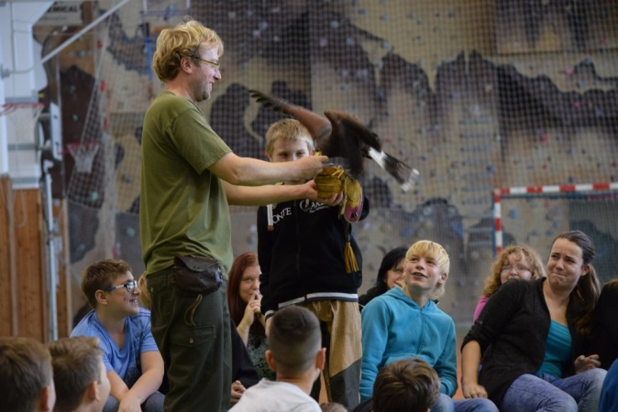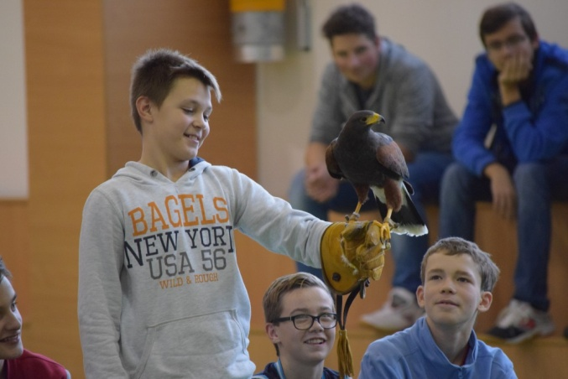
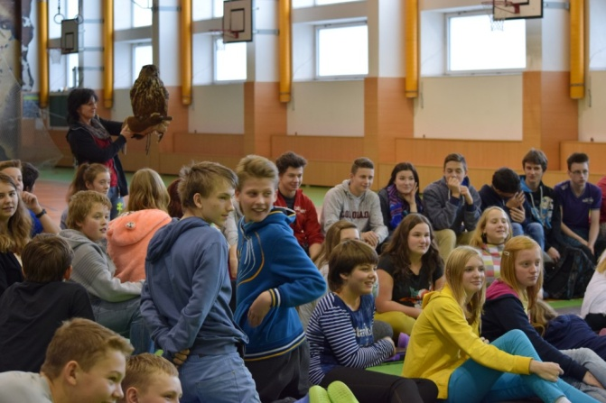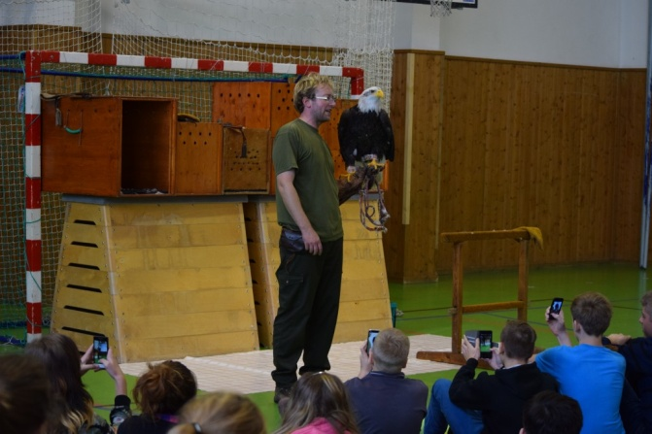

Adaptační kurz 6. třída
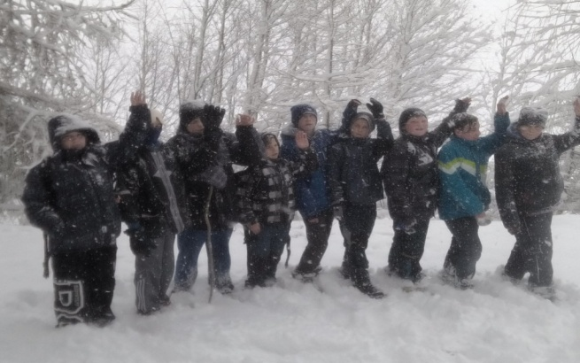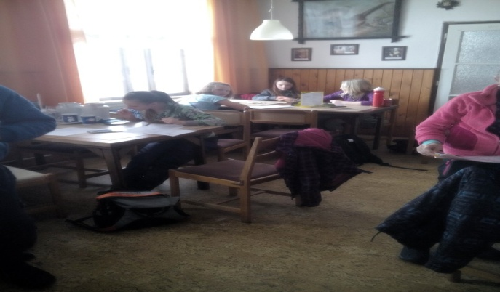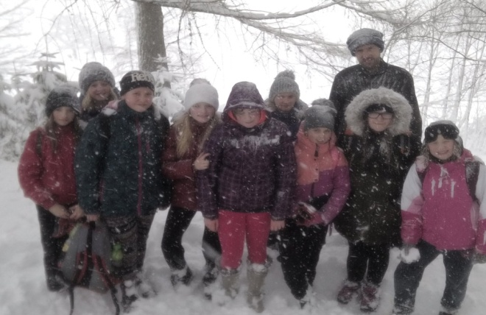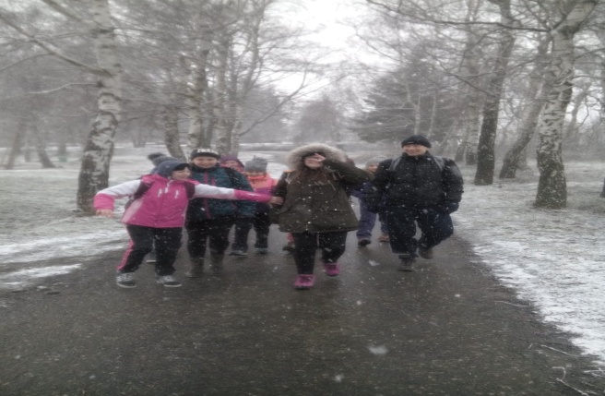

Sportovně turistický kurz 3.-5. třída Bedřichovka

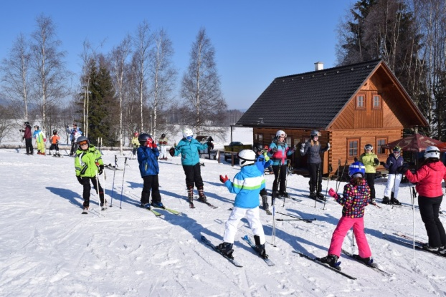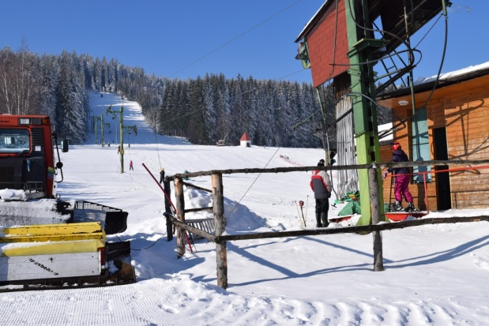
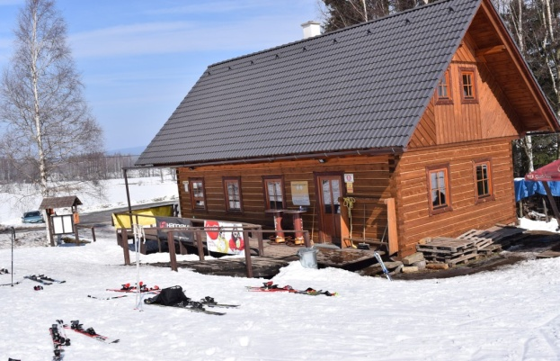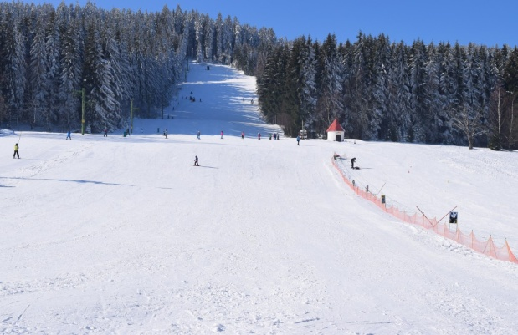
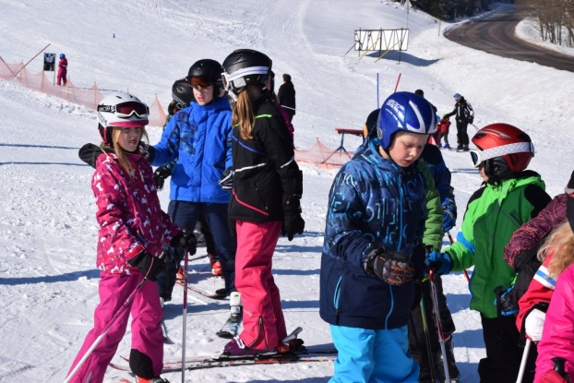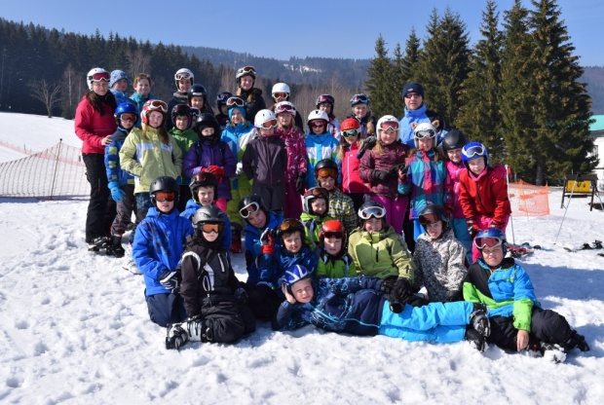
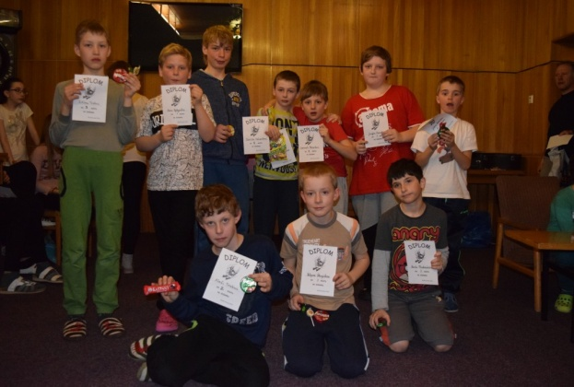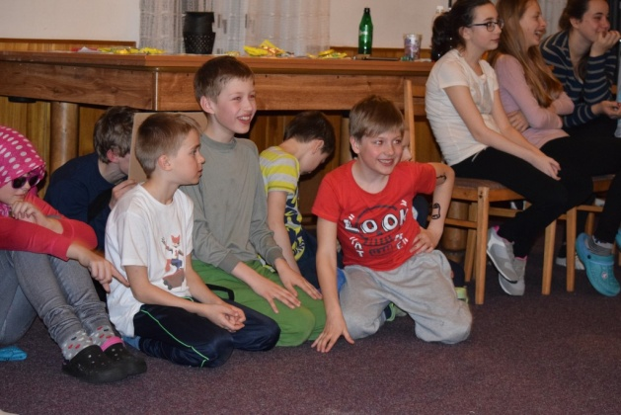

Karneval školní družiny

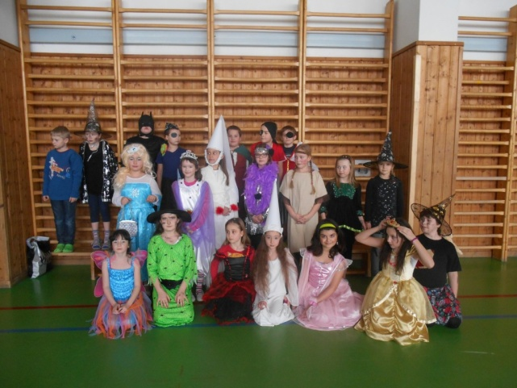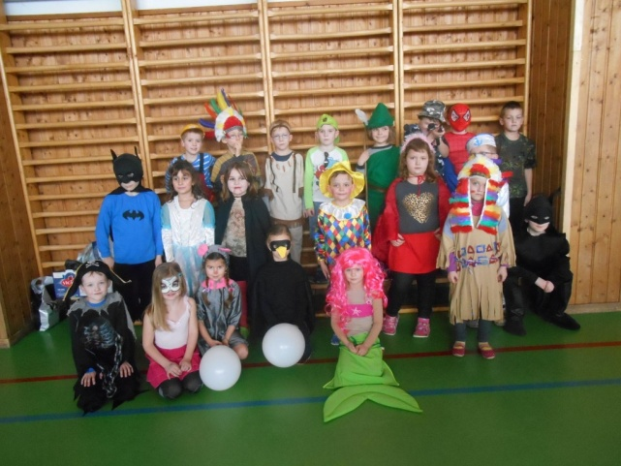
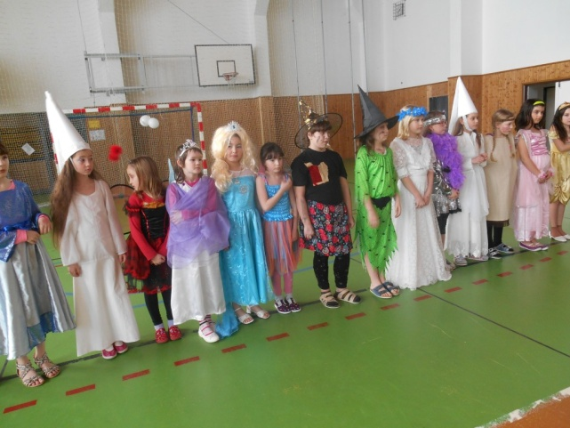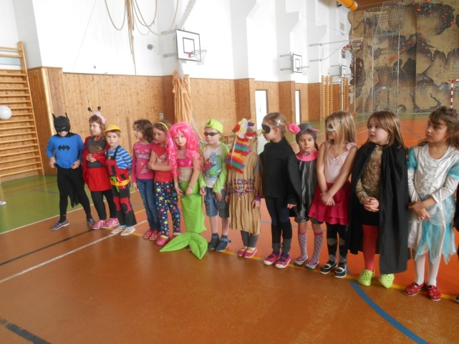

Zápis do 1. třídy
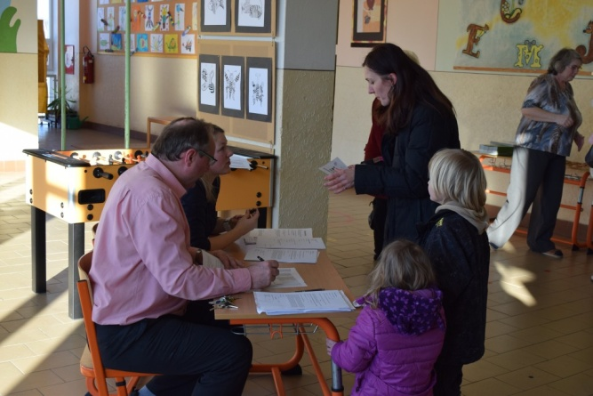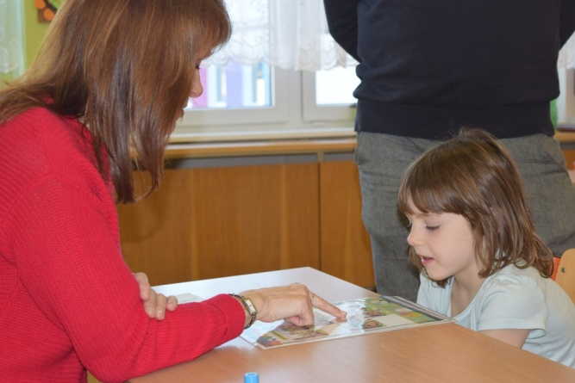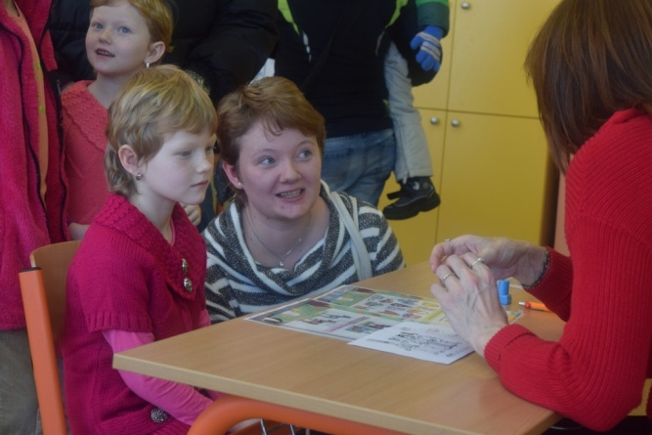

Předávání vysvědčení žákům 9. třídy

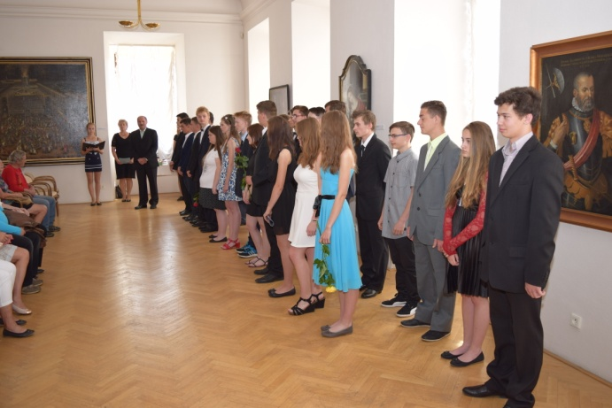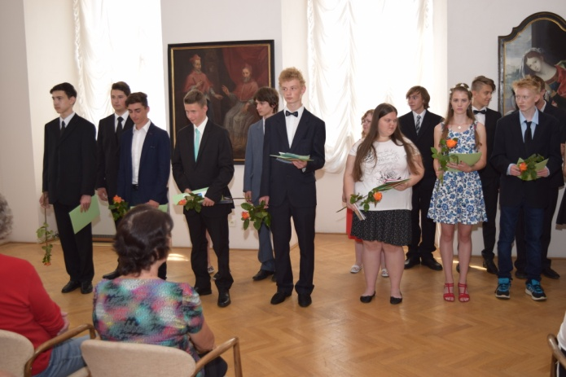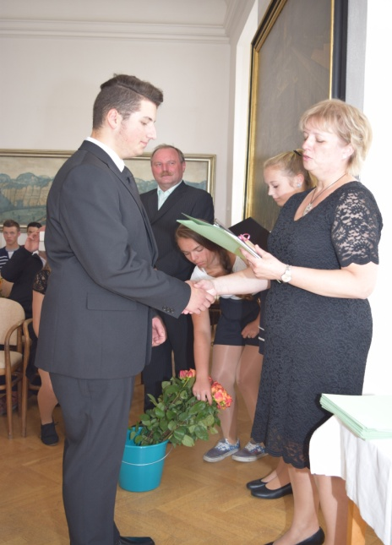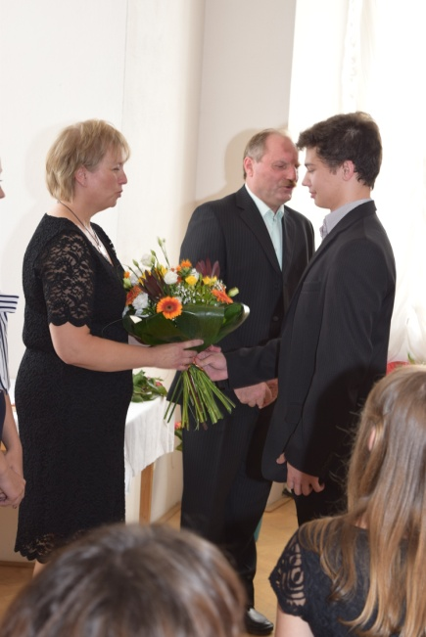

16.2. Sportovní akce školy

Přespolní běh v Liboháji

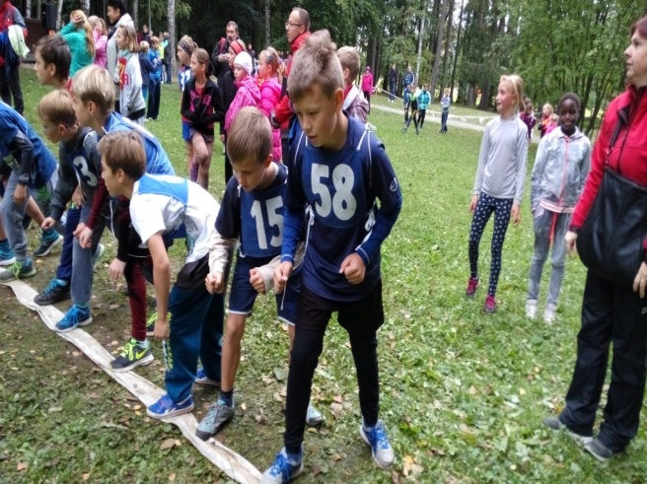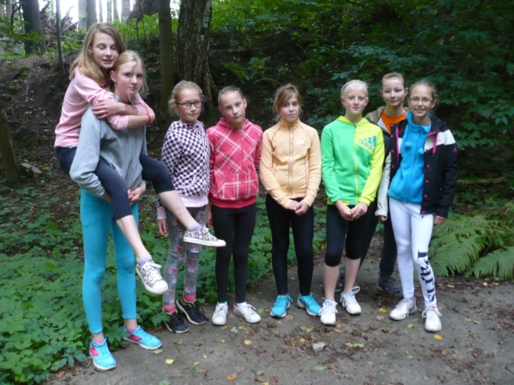
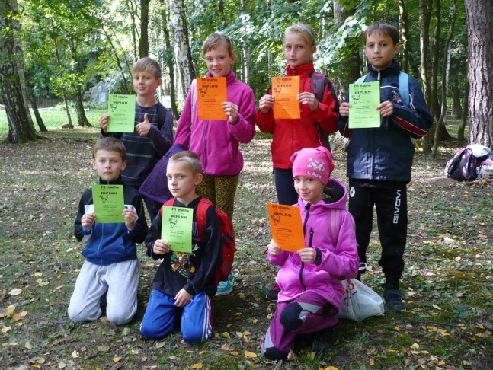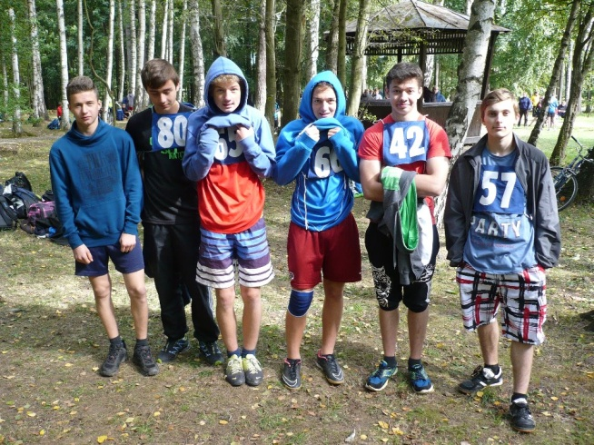

Lyžařský výcvik 7. a 8. ročník

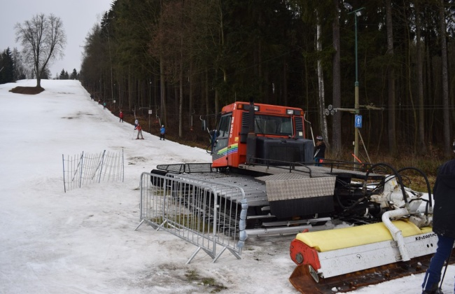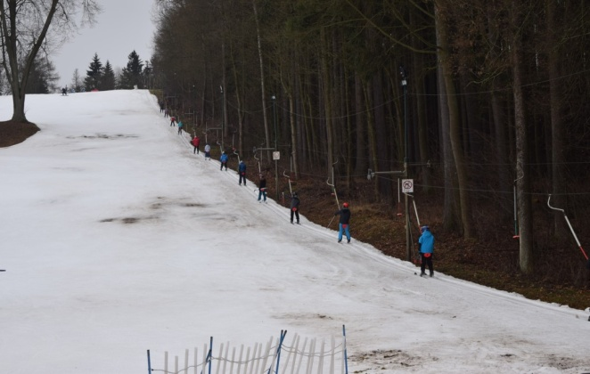

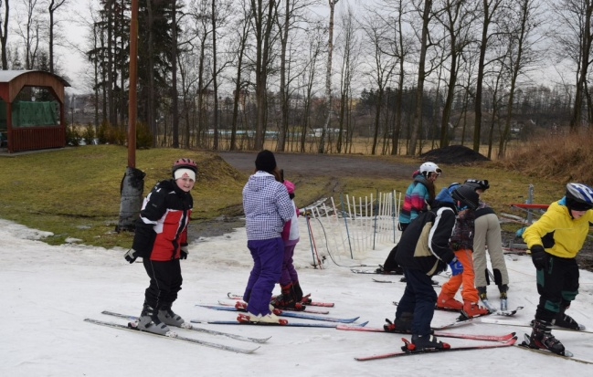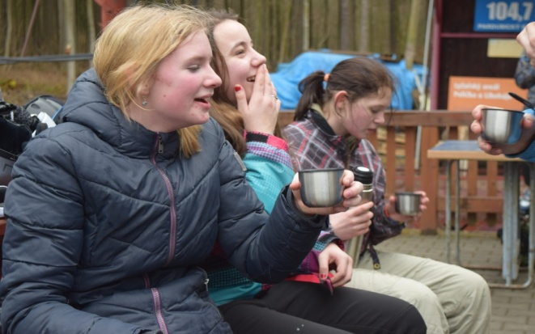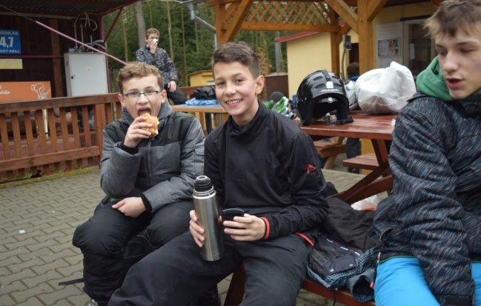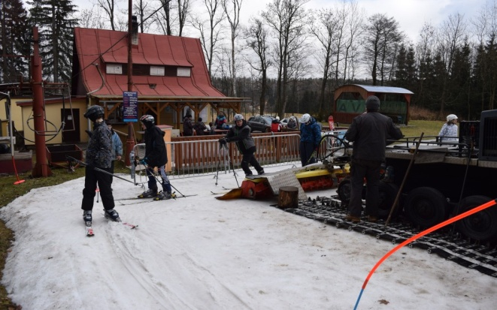

16.3. Zahraničí

Žáci v Ebes červen 2016
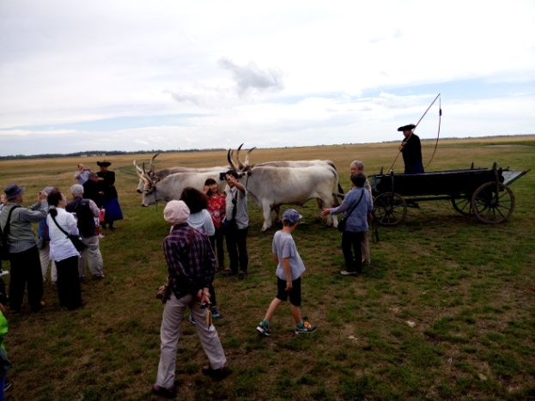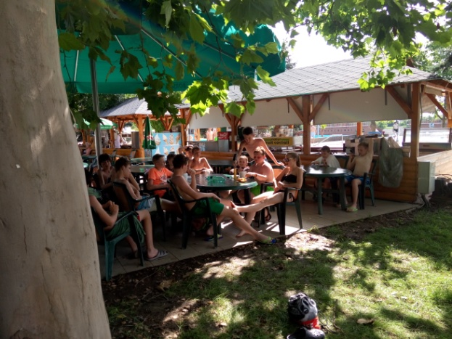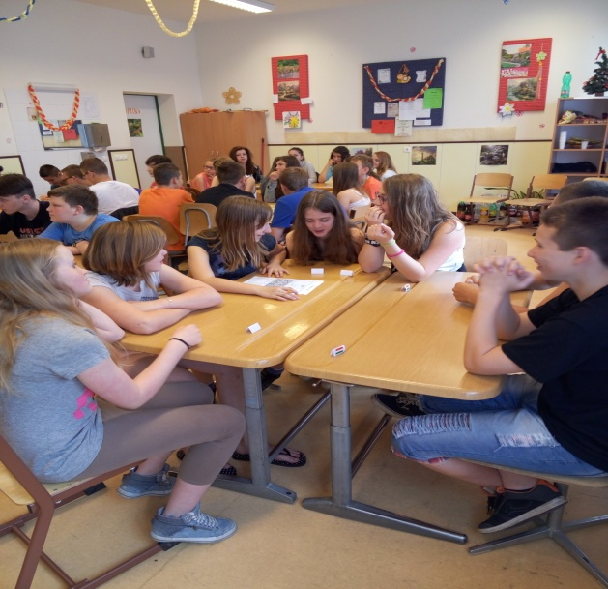

Devátá třída ve Vídni

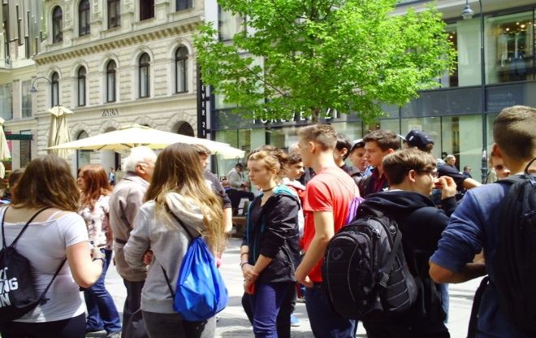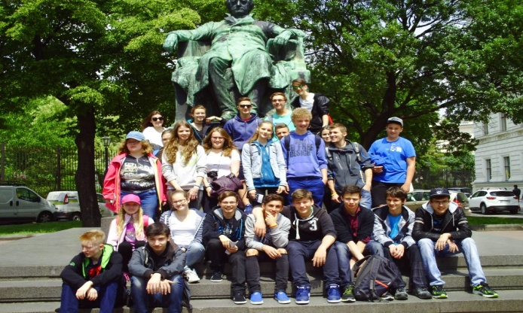
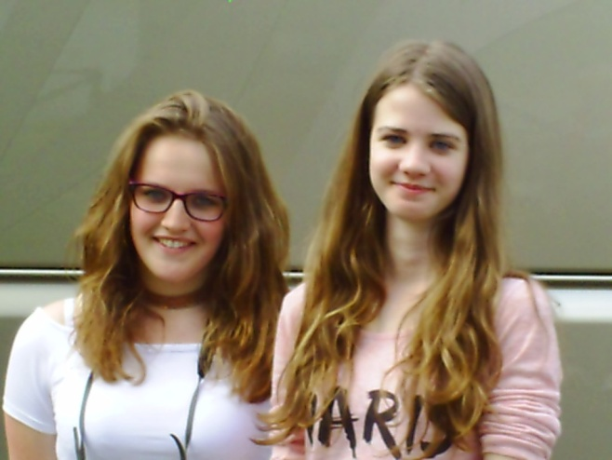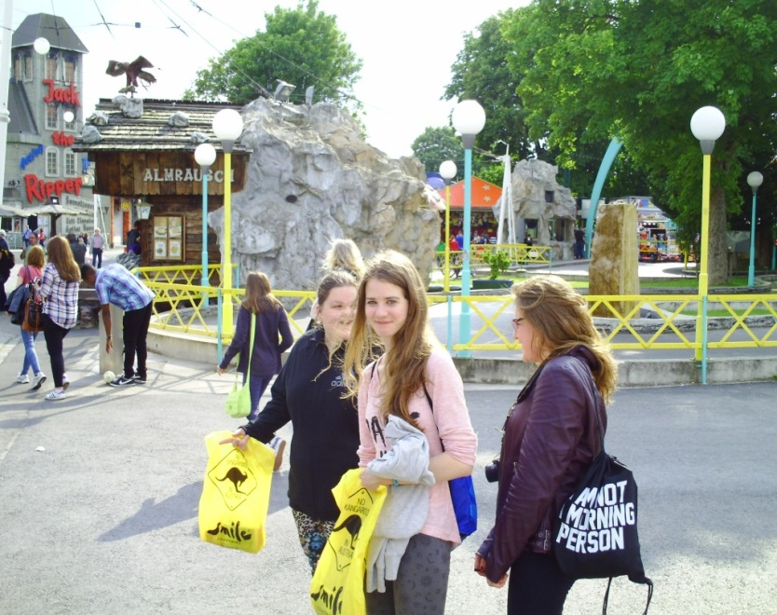
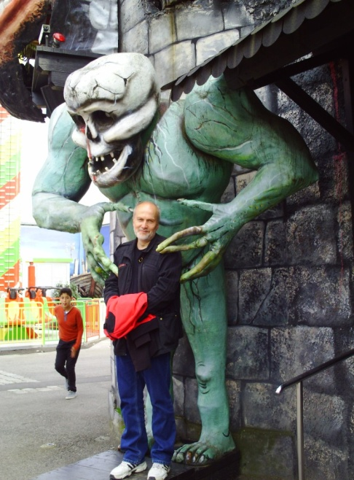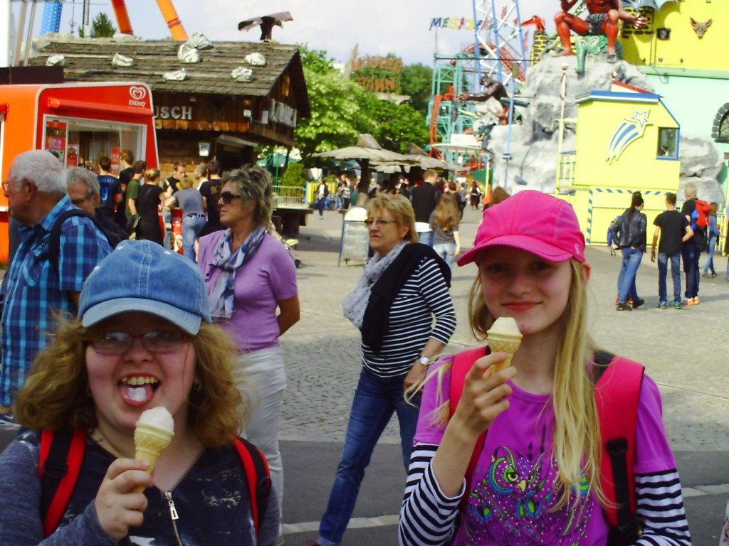

16.4. Spolková činnost – zahradní slavnost

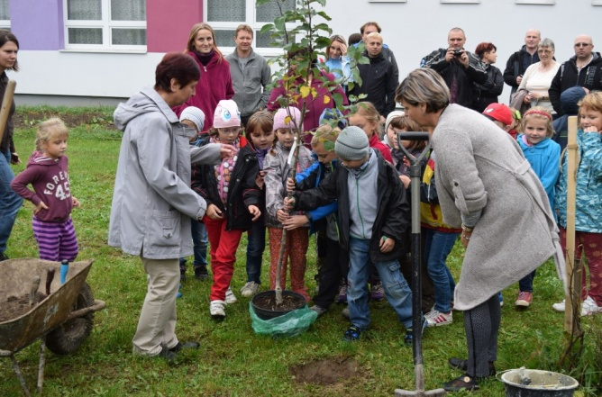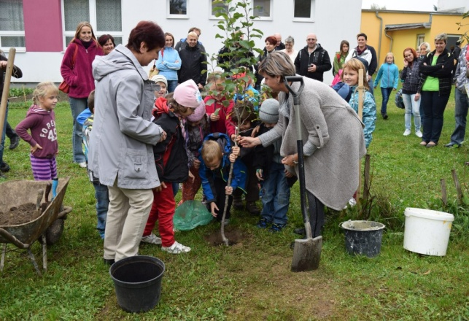
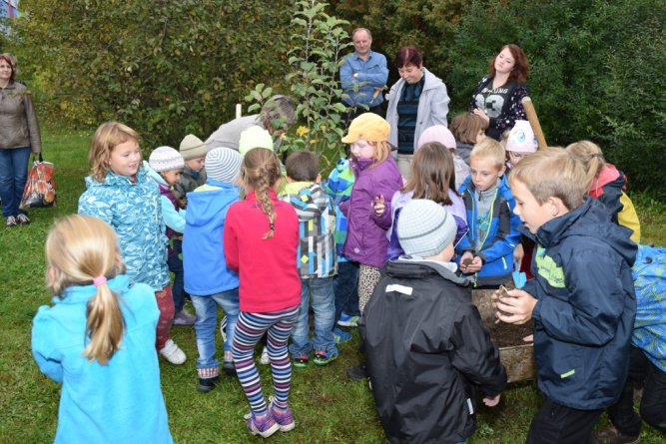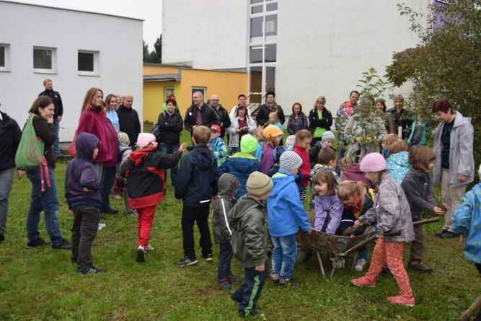

17.Výsledky dotazníkového průzkumu Mapa školy – Scio
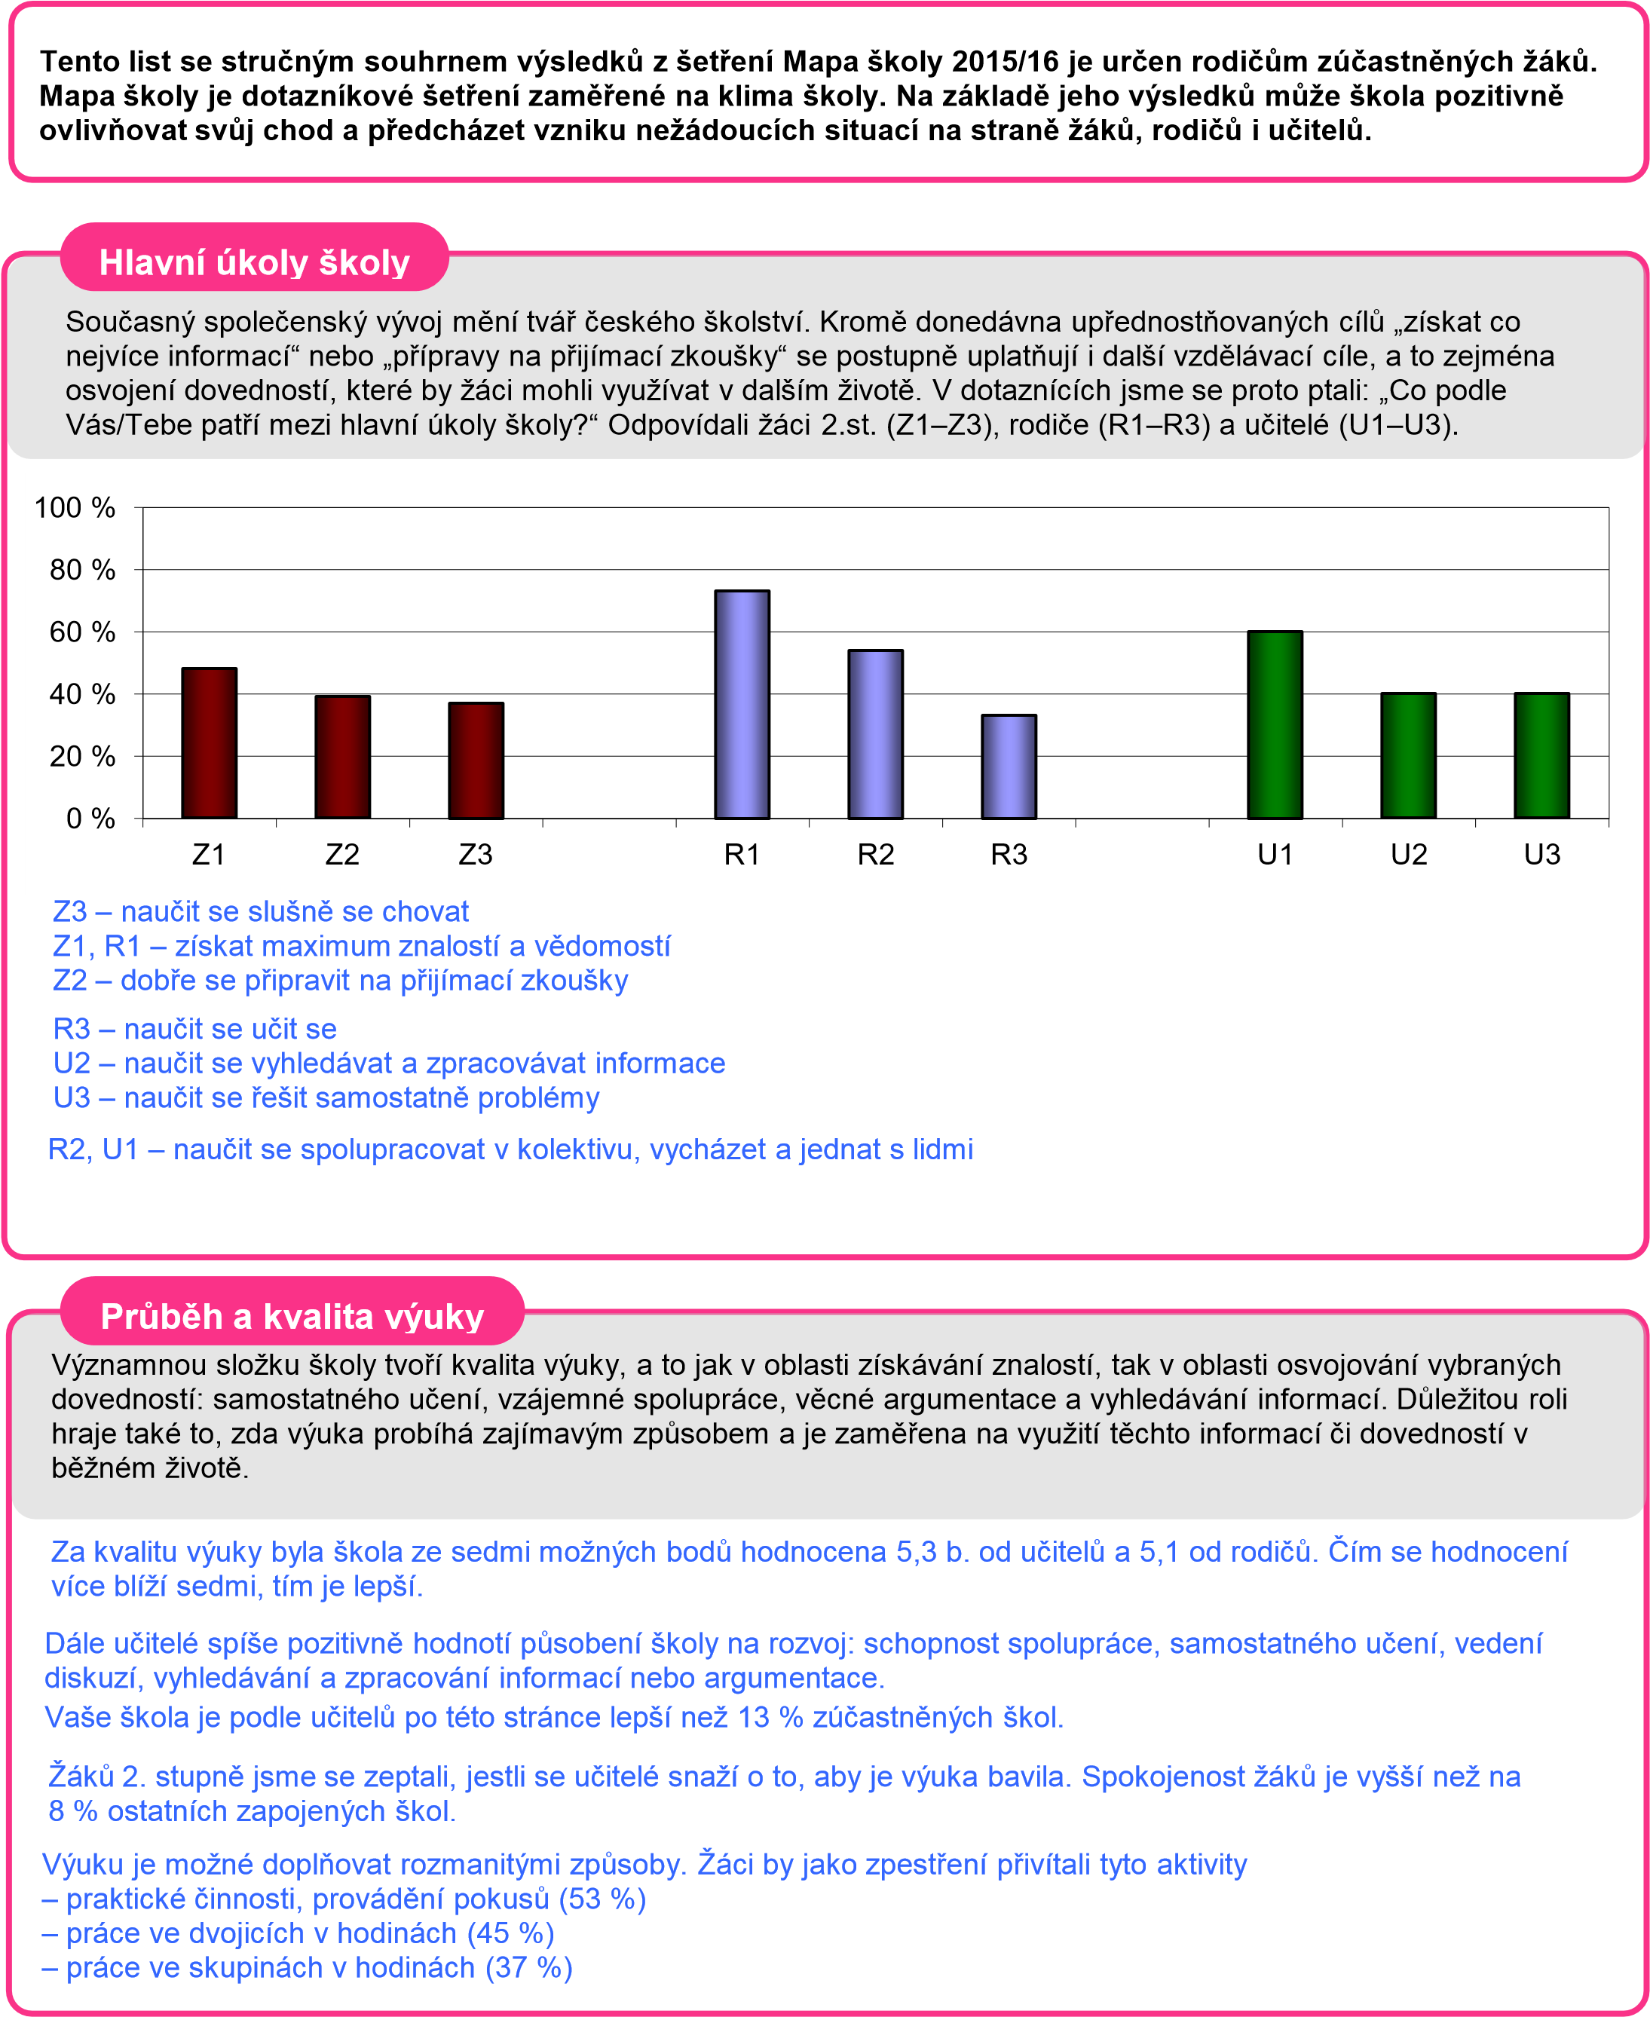
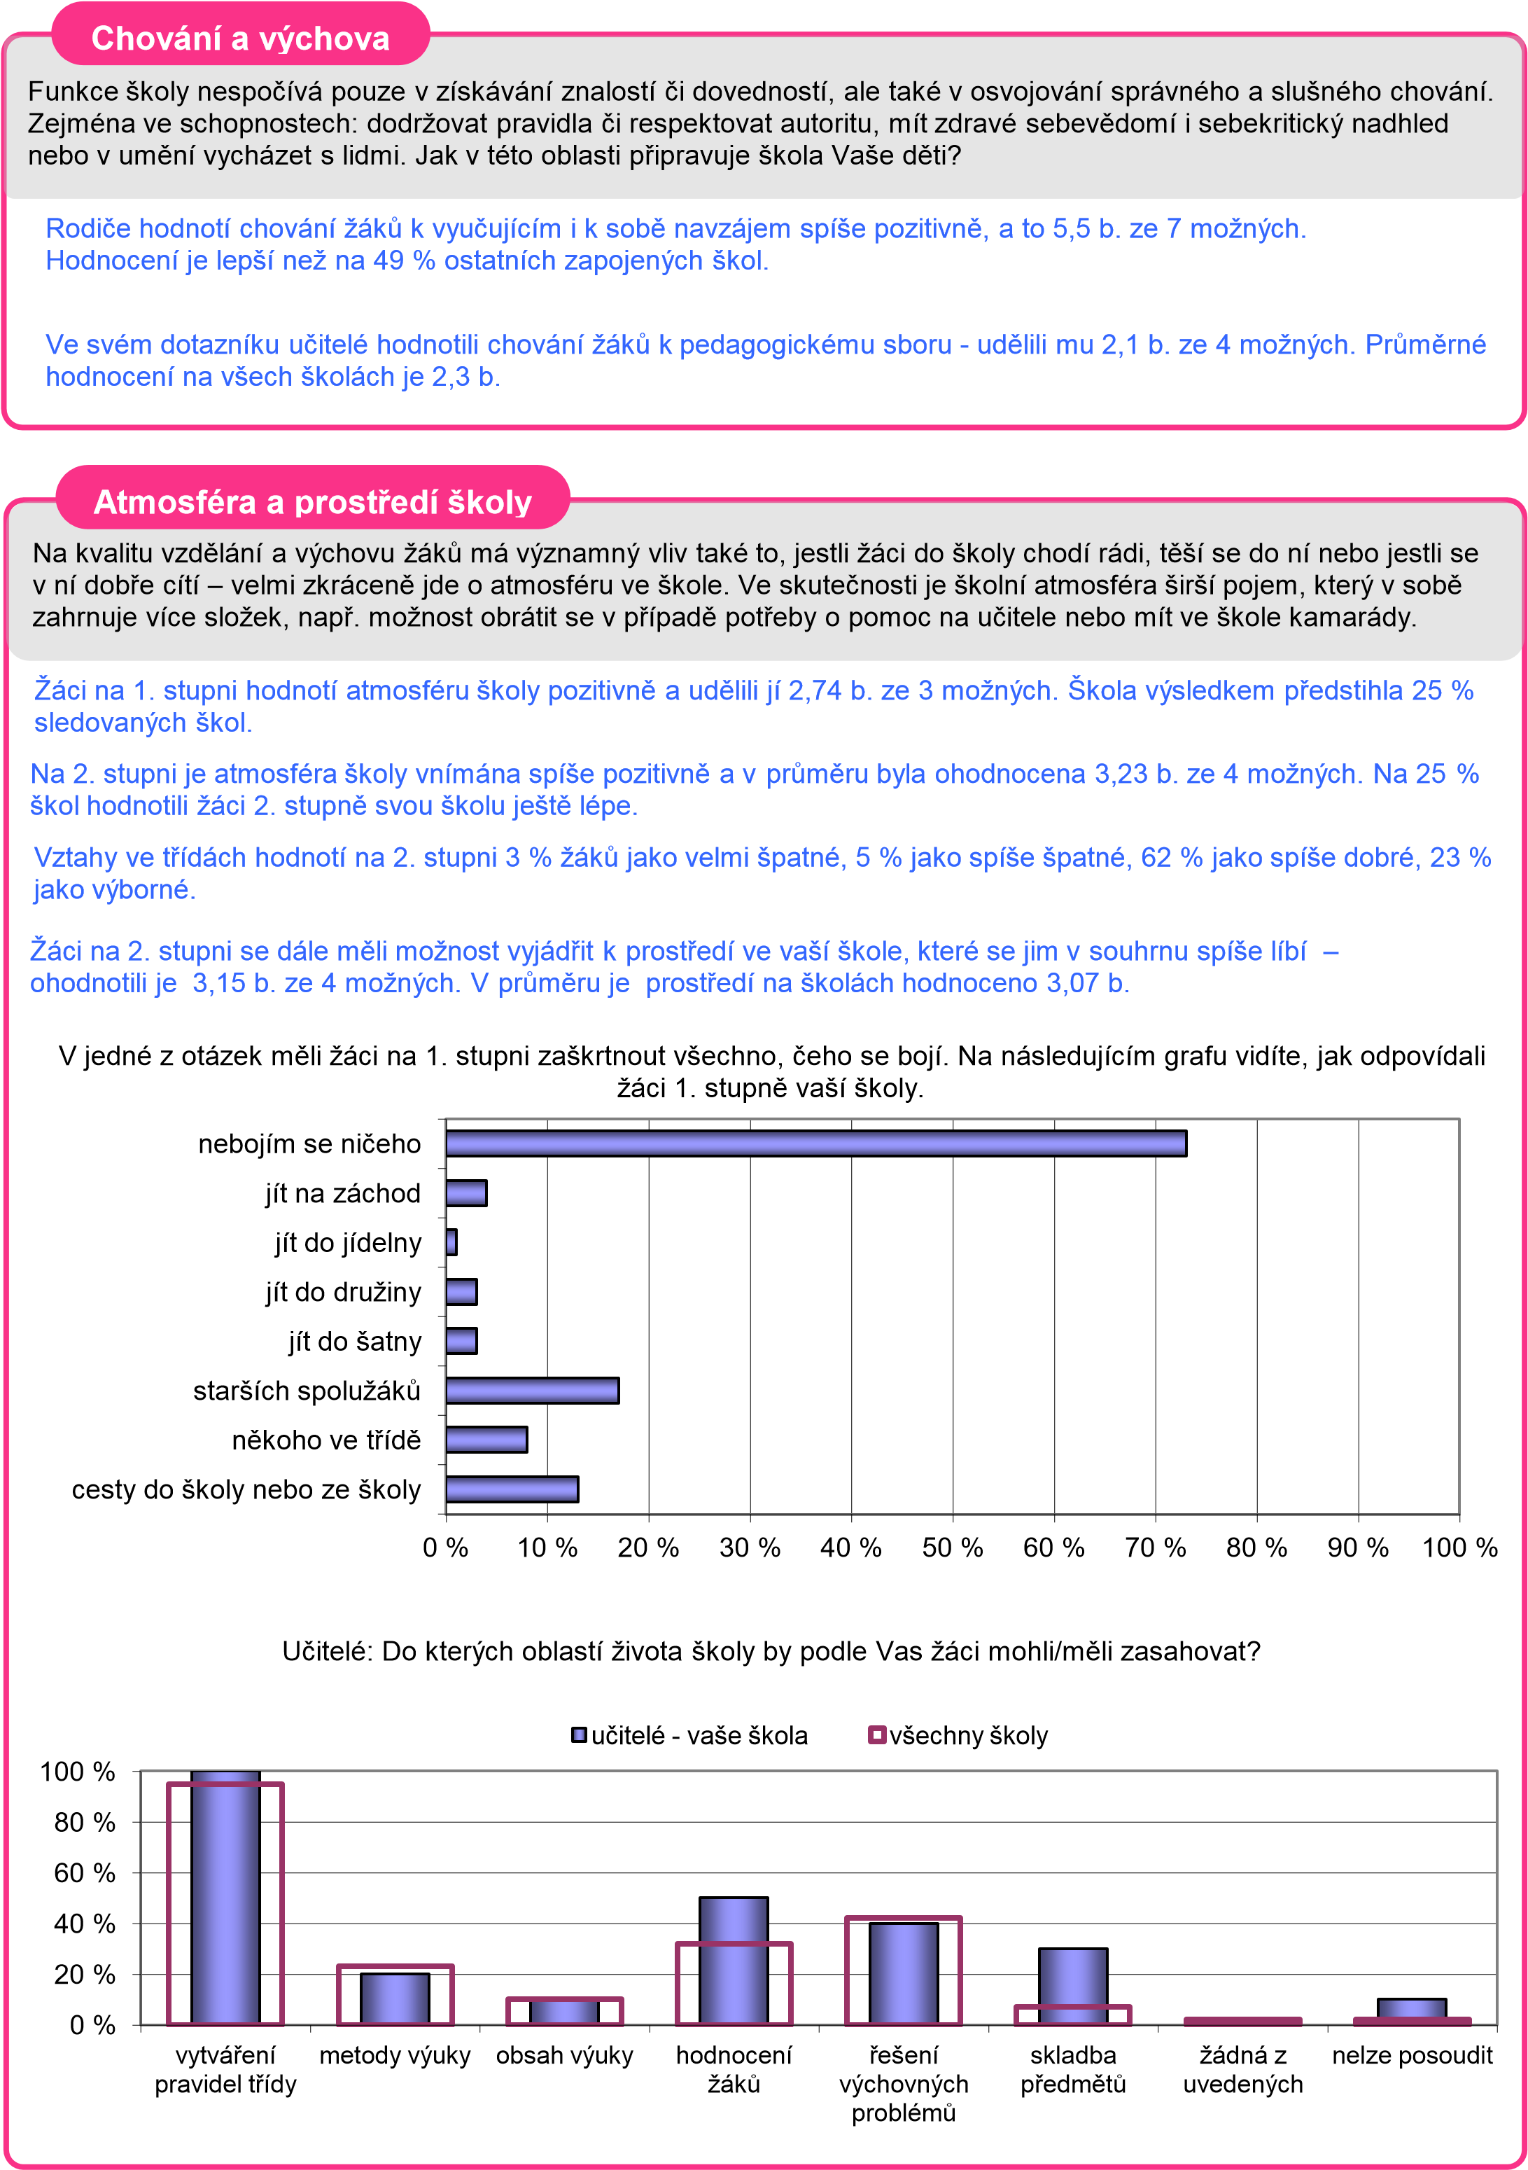
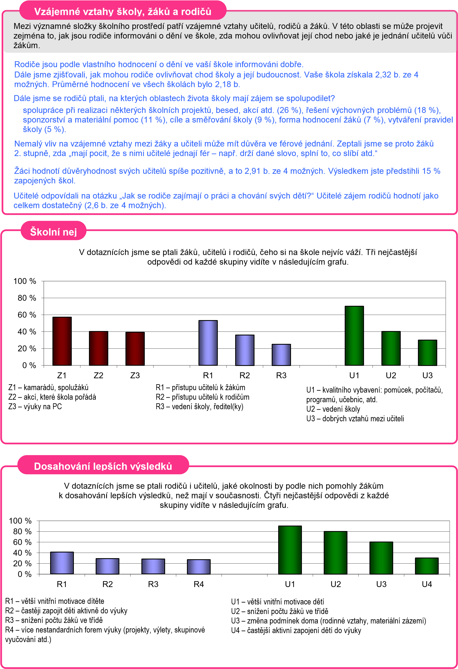

Schvalování výroční zprávy
Výroční zpráva byla schválena:
Pedagogickou radou dne: 30.8.2016 Eduard Střílek
Školskou radou dne: 30.8.2016 ředitel školy

